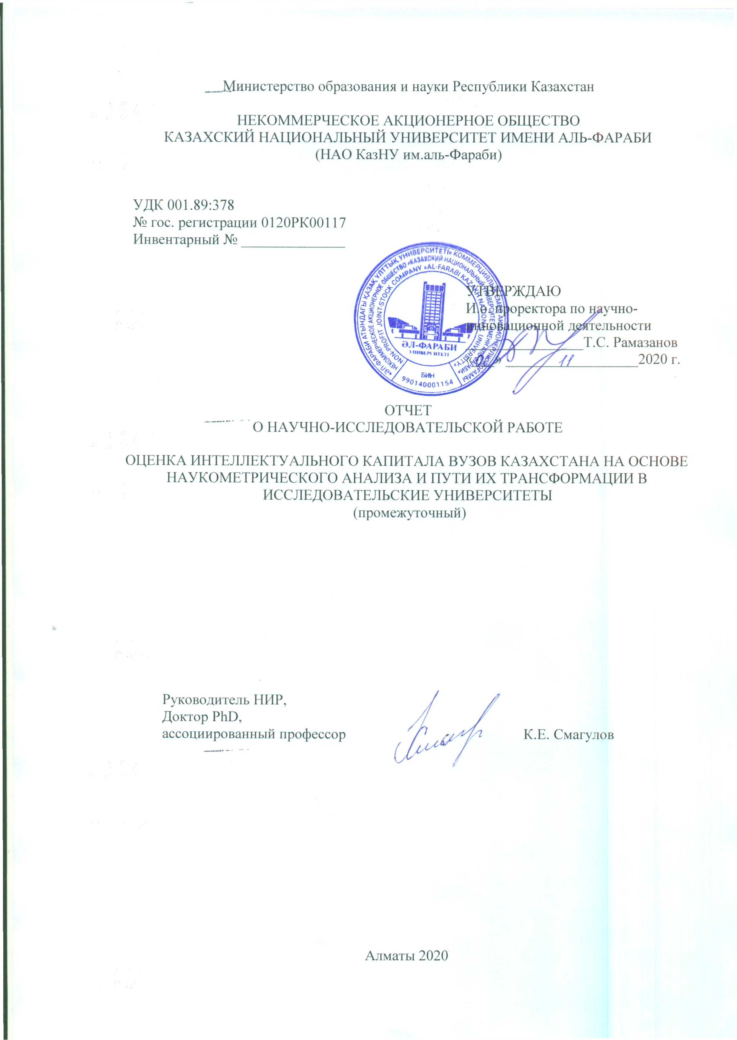

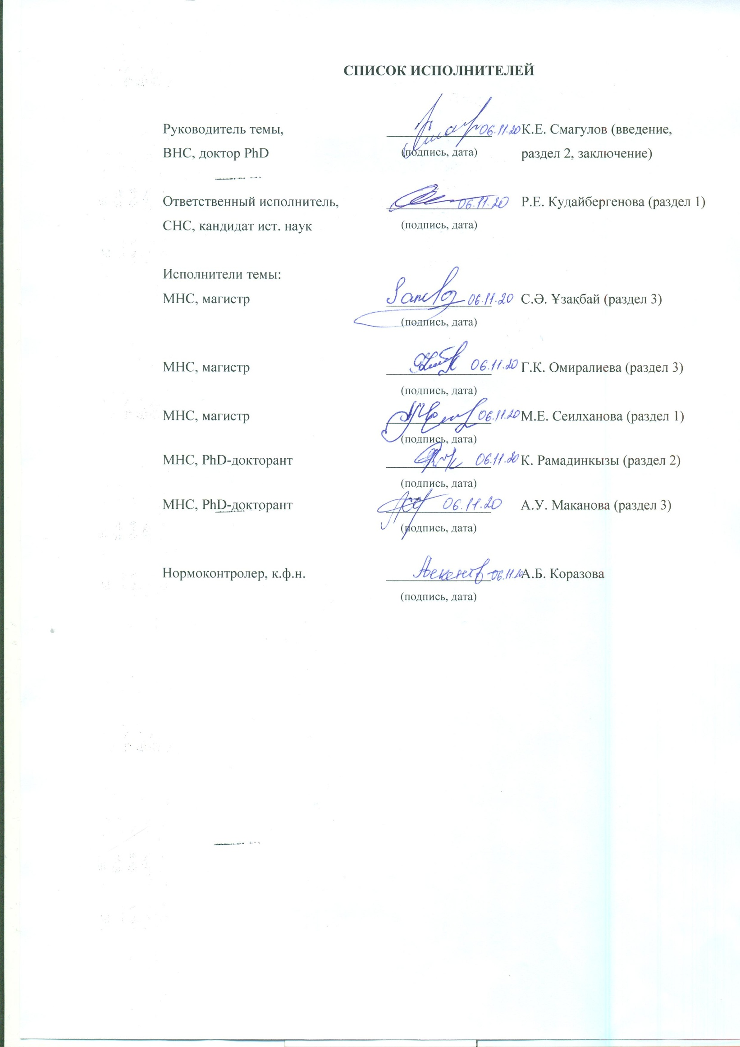

**РЕФЕРАТ**

Есеп 74 бет., 1 кіт., 12 сур., 2 кест., 194 дереккөзден, 4 қосымшадан тұрады.

БАҒАЛАУ ӘДІСТЕРІ, ӘДІСНАМАЛАР, ЗИЯТКЕРЛІК КАПИТАЛ, УНИВЕРСИТЕТ, ҒЫЛЫМИМЕТРИЯ, БИБЛИОМЕТРИЯ, АВТОМАТТАНДЫРЫЛҒАН ЖҮЙЕ, ЖАРИЯЛАНЫМДАР, ДӘЙЕКСӨЗДЕР, API, SCOPUS

Зерттеу нысаны – университеттердің зияткерлік капиталын бағалау үшін ғылымиметрикалық және библиометрикалық көрсеткіштерді қолдану әдіснамалары.

Жұмыстың мақсаты – ғылымиметрикалық және библиометрикалық көрсеткіштер негізінде университеттердің зияткерлік капиталын бағалау бойынша теориялық тәсілдерді, әдістемелер мен әдіснамаларды талдау.

Зерттеудің әдіснамалық базасы – университеттердің зияткерлік капиталын бағалау бойынша ғылыми әдебиеттерді талдау. Салыстырмалы әдіс негізінде университеттердің зияткерлік капиталын бағалау үшін ғылымиметриялық және библиометрикалық көрсеткіштерді қолданудың әртүрлі әдіснамалары зерттелді. Келесі әдістер қолданылды: тарихи, нормативтік-құқықтық, статистикалық, ғылымиметрия және библиометрия.

Жұмыс нәтижелері және олардың жаңалығы:

* университеттің зияткерлік капиталын бағалау теорияларына талдау жүргізілді;
* ғылыми айналымға ғылымиметрия және библиометрия негізінде зияткерлік капиталды бағалаудың заманауи теориялары, тұжырымдамалық тәсілдері енгізілді;
* ғалымдар мен ұйымдардың жарияланымдық белсенділігі мен дәйексөзділігін бағалау үшін библиометрия және ғылымиметрия негізінде рейтингілік автоматтандырылған жүйелерді қалыптастыру бойынша елдердің оң тәжірибесі анықталды;
* заңнамалық құжаттарды, статистикалық деректерді талдау негізінде Қазақстанның ғылым, университет пен зияткерлік капиталының даму серпіні зерттелді;
* ҚР ғалымдары мен ұйымдарының ғылымиметрикалық және библиометрикалық көрсеткіштері негізінде авторлық әдіснаманың индикаторларын және зияткерлік капиталды бағалаудың автоматтандырылған жүйесін әзірлеуге арналған құралдар анықталды.

Іске асыру дәрежесі – ғылыми өнімділікті есепке алудың автоматтандырылған жүйесі әл-Фараби атындағы ҚазҰУ-нің Univer ақпараттық-бағдарламалық кешенінде бағдарламалық модуль ретінде енгізілген.

Қолдану саласы – алынған нәтижелер елдің ғылыми саласын одан әрі цифрландыру мақсатында ғалымдар мен ұйымдардың жарияланымдық белсенділігінің нәтижелілігін бағалау әдіснамалары мен жүйелерін әзірлеу кезінде қолданылуы мүмкін.

**РЕФЕРАТ**

Отчет 74 с., 1 кн., 12 рис., 2 табл., 194 источников, 4 приложений

МЕТОДИКИ ОЦЕНКИ, МЕТОДОЛОГИИ, ИНТЕЛЛЕКТУАЛЬНЫЙ КАПИТАЛ, УНИВЕРСИТЕТ, НАУКОМЕТРИЯ, БИБЛИОМЕТРИЯ, АВТОМАТИЗИРОВАННАЯ СИСТЕМА, ПУБЛИКАЦИИ, ЦИТИРОВАНИЯ, API, SCOPUS

Объект исследования – методологии применения наукометрических и библиометрических показателей для оценки интеллектуального капитала университетов.

Цель работы – анализ теоретических подходов, методик и методологий по оценке интеллектуального капитала университетов на основе наукометрических и библиометрических показателей.

Методологическая база исследования – анализ научной литературы по оценке интеллектуального капитала университетов. На основе компаративного метода были изучены различные методологии применения наукометрических и библиометрических показателей для оценки интеллектуального капитала университетов. Также были применены следующие методы: исторический; нормативно-правовой; статистический, наукометрия и библиометрия.

Результаты работы и их новизна:

* осуществлен анализ теорий оценки интеллектуального капитала университетов;
* внедрены в научный оборот современные теории, концептуальные подходы оценки интеллектуального капитала на основе наукометрии и библиометрии;
* выявлен положительный опыт стран по формированию рейтинговых систем на основе библиометрии и наукометрии для оценки публикационной активности и цитирований ученых и организаций;
* изучена динамика развития науки, университетов и интеллектуального капитала Казахстана на основе анализа законодательных документов, статистических данных;
* определен инструментарий для разработки индикаторов авторской методологии и автоматизированной системы оценки интеллектуального капитала на основе наукометрических и библиометрических показателей ученых и организаций РК.

Степень внедрения – разработанная автоматизированная система по учету научной производительности внедрена в качестве программного модуля в информационно-программном комплексе Univer КазНУ им.аль-Фараби.

Область применения – полученные результаты могут быть применены при разработке методологий и систем оценки результативности публикационной активности ученых и организаций в целях дальнейшей цифровизации научной сферы страны.

**СОДЕРЖАНИЕ**

|  |  |
| --- | --- |
| ВВЕДЕНИЕ........................................................................................................................... | 6 |
| ОСНОВНАЯ ЧАСТЬ ОТЧЕТА О НИР.............................................................................. | 9 |
| 1 Комплексный анализ теорий оценки интеллектуального капитала............................... | 9 |
| 2 Основные методики оценки интеллектуального капитала университетов...................  2.1 Библиометрические и наукометрические методы оценки интеллектуального капитала.................................................................................................................................  2.2 Системы оценки научной производительности ученых и организаций на основе библиометрии и наукометрии.............................................................................................. | 16  19  25 |
| 3 Анализ статистических данных, правовой базы Казахстана в области науки, университетов и интеллектуального капитала................................................................... | 29 |
| ЗАКЛЮЧЕНИЕ..................................................................................................................... | 44 |
| СПИСОК ИСПОЛЬЗОВАННЫХ ИСТОЧНИКОВ............................................................ | 46 |
| ПРИЛОЖЕНИЕ А – Список опубликованных работ......................................................... | 63 |
| ПРИЛОЖЕНИЕ Б – Акт внедрения..................................................................................... | 64 |
| ПРИЛОЖЕНИЕ В – Сертификаты о прохождении сертифицированных программ и  специализированного вебинара....................................................... | 67 |
| ПРИЛОЖЕНИЕ Г – Календарный план работ.................................................................... | 70 |

**ВВЕДЕНИЕ**

Актуальность. В Казахстане приоритетом развития страны определено построение наукоемкой экономики и формирование науки и образования в качестве отдельных ее отраслей [1]. Увеличение роли вклада интеллектуального труда в экономику, приводит к росту конкуренции за интеллектуальный капитал, соответственно, конкурентоспособность каждого государства зависит от уровня развития интеллектуального капитала и его качества. В данных условиях, особая значимость принадлежит университетам, как ключевым носителям интеллектуального капитала и основному актору в наиболее эффективной модели построения инновационной экономики «тройной спирали» - взаимодействия государства, бизнеса и университетов. Так, Первый Президент РК Н.Назарбаев отметил, что университеты в Казахстане должны стать хабами научно-инновационной деятельности [2].

В этой связи, задачами, стоящими перед госорганами, занятыми в сфере науки являются как повышение качества проводимых исследований, так и обеспечение эффективности, транспарентности распределения финансирования наиболее результативным исследовательским группам, повышение доверия научного сообщества и широкой общественности к принимаемым решениям в данной области. В рамках реализации данных задач, одним из основных направлений деятельности Министерства образования и науки РК является цифровизации научной инфраструктуры [3]. В этой связи, выполнение данного проекта, направленного на формирование автоматизированной, транспарентной рейтинговой системы ученых и организаций Казахстана на основе наукометрических показателей является актуальным.

Обзор предшествующих научных исследований, проведенных в Казахстане по данное тематике, показал, что, несмотря, на высокую важность оценки интеллектуального капитала в целом и в университетах в частности на основе наукометрических и библиометрических подходов, отсутствует комплексный анализ. В целом, следует отметить, что наукометрия и библиометрия, широко применяемая в зарубежных странах, в Казахстане находится на первоначальных стадиях. Тем не менее, данные методы являются эффективным инструментом по повышению качества исследований и достижения стратегических целей, стоящих перед государством и университетами. В связи с чем, данную тематику следует глубже и разносторонне изучать.

Методологическая база исследования включала анализ научной литературы казахстанских и зарубежных авторов. В частности, концепции, теории и основные направления исследований по оценке интеллектуального капитала в целом и университетов в частности, в том числе на основе наукометрического и библиометрического анализа, их основные положения по изучению структуры, методик и тенденций по оценке интеллектуального капитала, роли и значении исследовательских университетов в системе экономических отношений развитых и развивающихся стран. На основе компаративного метода были изучены системы оценки интеллектуального капитала посредством наукометрии и библиометрии, в том числе автоматизированные, в различных странах и университетах мира; а также различные подходы на основе вклада автора и распределения цитирования по составлению системы индикаторов рейтинговой оценки ученых и организаций. Полученные данные станут базой для разработки авторской методологии оценки наукометрических показателей публикационной активности и цитирований ученых и организаций Казахстана.

В ходе исследования также были применены: исторический метод – для анализа эволюции основных критериев оценки интеллектуального капитала университетов посредством наукометрического и библиометрического анализа; нормативно-правовой подход – для анализа динамики развития правовой базы Казахстана, направленной на совершенствование системы науки, университетов; статистический метод – для анализа данных из официальных источников по основным показателям развития науки, университетов и интеллектуального капитала Казахстана. Также для анализа публикационной активности казахстанских ученых в базах данных Scopus, Web of Science, в том числе по результатам выполнения проектов, финансируемых МОН РК и др. были применены методы наукометрического и библиометрического анализа, в том числе специализированных информационно-аналитических ресурсов – InCites и SciVal.

Цель первого этапа исследования – анализ теоретических подходов, методик и метдологий по оценке интеллектуального капитала университетов на основе наукометрических и библиометрических показателей.

Задачи первого этапа исследования:

* анализ основных концепций и методик оценки интеллектуального капитала на уровне стран, регионов, организаций, университетов;
* выявление ключевых индикаторов оценки интеллектуального капитала университетов, определение принципов формирования данных индикаторов;
* изучение практик исследовательских университетов в развитых и развивающихся странах по использованию автоматизированных систем оценки интеллектуального капитала на основе наукометрических и библиометрических подходов;
* анализ динамики развития правовой базы, стратегических документов и статистических данных по совершенствованию системы науки, университетов, интеллектуального капитала Казахстана;
* анализа публикационной активности казахстанских ученых и организаций путем применения наукометрического и библиометрического методов, определение инструментария для разработки индикаторов авторской методологии рейтинговой оценки ученых и организаций Казахстана на втором этапе выполнения проекта.

В результате проведенных по проекту исследований получены новые результаты:

* осуществлен анализ теорий оценки интеллектуального капитала в целом и университетов в частности;
* внедрены в научный оборот современные теории, концептуальные подходы оценки интеллектуального капитала на основе наукометрических и библиометрических показателей;
* выявлен положительный опыт ведущих стран мира и стран с переходной экономикой по формированию рейтинговых автоматизированных систем и разработке индикаторов на основе библиометрии и наукометрии для оценки публикационной активности и цитирований ученых и организаций;
* изучена динамика развития науки, университетов и интеллектуального капитала Казахстана на основе анализа законодательных, стратегических документов, статистических данных;
* сформирована схема процессно-субъективной системы разработки и реализации научно-технической деятельности Республики Казахстан и определены основные функции и обязанности субъектов государственного управления в области науки и университетов;
* определен инструментарий для разработки индикаторов авторской методологии и автоматизированной системы оценки интеллектуального капитала на основе наукометрических и библиометрических показателей ученых и организаций РК.

Исполнители проекта участвовали в 2 международных конференциях,  
1 сертифицированной программе, 1 вебинаре, опубликовали 1 статью, 1 статья находится в печати в журналах, имеющих ненулевой импакт-фактор по КазБЦ. Разработанная автоматизированная система по учету научной производительности внедрена в качестве программного модуля в информационно-программном комплексе Univer КазНУ им.аль-Фараби.

Отчет состоит из трех разделов, двух подразделов.

**ОСНОВНАЯ ЧАСТЬ ОТЧЕТА О НИР**

**1 Комплексный анализ теорий оценки интеллектуального капитала**

В целях определения основных подходов по оценке интеллектуального капитала организаций в целом и университетов в частности было выбрано направление исследования по изучению научной литературы казахстанских и зарубежных авторов, специализирующихся на методиках по оценке интеллектуального капитала, роли и значении исследовательских университетов в современном мире. Выбор данного направления исследования обосновано тем, что анализ основных теорий и концепций развития интеллектуального капитала позволит выявить структуру интеллектуального капитала, для последующего определения и дальнейшего изучения индикаторов по оценке его структурных компонентов и разработки системы индикаторов авторской методологии рейтинговой оценки ученых и организаций Казахстана по наукометрическим показателям.

Необходимость изучения тематики интеллектуального капитала (ИК) в научной литературе была связана с тем, что акцент при производстве услуг и товаров сместился в сторону нематериальных активов. Так, с 1990-х годов ведущие страны мира увеличили инвестиции в сферу образования, науки и в целом в человеческий капитал, что стало следствием роста доли интеллектуального труда, его вклада в экономику, ВВП страны.

Существуют различные определения термина «интеллектуальный капитал». По Дж. Гэлбрейту ИК – это не просто интеллект в чистом виде, но включает в себя степень «интеллектуального действия» [4]. L.Edvinsson определил ИК как знание, которое можно конвертировать в стоимость [5]. По Э. Брукингу термин ИК присваивается нематериальным активам, которые позволяют компании функционировать, без которых она не может существовать [6]. Y.Ramirez и S.Gordillo рассматривают ИК как комбинацию нематериальных ресурсов и деятельности, которые позволяют организациям преобразовать совокупность материальных, финансовых и человеческих ресурсов в систему, способную создавать ценность для заинтересованных сторон [7].

Согласно дефиниции T.Stewart ИК – это использование нематериальных ресурсов и активов, в том числе знаний и опыта, технологий, информации, интеллектуальной собственности с целью создания материальных ценностей и добавленной стоимости [8].

По концепции Т. Стюарта, ИК включает человеческий (профессиональные компетенции, практические навыки, способности человека), структурный (методы организации и эффективного использования человеческого капитала) и потребительский (совокупность отношений, складывающихся между компанией и ее клиентами) капиталы [8]. По его мнению, во избежание нежелательных результатов необходимо соблюдать баланс между всеми составляющими. При этом, единственной составляющей ИК, которая приносит материальный доход является потребительский капитал.

По предложенной Л. Эдвинссоном структуре интеллектуальный капитал состоит из человеческого и структурного капитала [5]. И если первый – это знания, навыки и способности сотрудников, которые эффективно использует компания для креативности и инноваций, то под структурным капиталом он понимал вспомогательную инфраструктуру, позволяющую ЧК эффективно функционировать и состоящую из потребительского и организационного капитала.

Л. Эдвинссон исходил из точки зрения того, что руководству компании необходимо трансформировать человеческий капитал (который принадлежит физическому лицу) в структурный (который принадлежит компании), так как последний можно продать.

Согласно Э. Брукинг структура ИК подразделяется на следующие активы: рыночные, интеллектуальная собственность, человеческие и инфраструктурные [6].

Другими представителями зарубежной научной литературы, широко исследовавшими интеллектуальный капитал являются Н. Бонтис, К. Свейби, П. Салливан, А. Прусак, Д. Тис, П. Друкер, Т. Фортьюн и др.

В российской научной литературе также существуют различные определения термина «интеллектуальный капитал»: сумма нематериальных активов компании, знаний, приобретенных навыков и качеств сотрудников, которые обеспечивают ей конкурентные преимущества и возможность получения доходов [9]; стоимость имеющихся у организации интеллектуальных активов, таких как интеллектуальная собственность, приобретенные навыки и способности, накопленные базы знаний, а также полезные отношения с другими субъектами рынка [10]; информация, знания, а также формы участия в производственном процессе [11].

Большинство российских авторов приходят к выводу, что структурно ИК состоит из человеческого, отношенского (потребительского, реляционного, клиентского) и структурного (организационного) компонентов [12]. Однако, существуют и другие точки зрения. Например, В.Л. Иноземцев считает, что составляющими ИК являются человеческий (знания, навыки и приобретенный опыт персонала компании, и его способность к нововведениям) и структурный (патенты, лицензии, базы данных, бренды, организационная структура) капиталы [11].

Согласно теории Д.Л. Волкова и Т.А. Гараниной компания использует все компоненты ИК для получения экономической выгоды [12].

В казахстанской научной литературе тематика интеллектуального капитала также активно изучается, особенно после принятия Национального проекта «Интеллектуальная нация – 2020» [13]. Развитие интеллекта и творческого мышления исследованы в трудах Б.А. Жетписбаевой, взаимосвязь интеллектуального капитала с культурой анализированы в работах Б. Жексенбаевой, А.К. Сатовой, Ж.А. Сейсенбаевой.

Следует отметить, что термин «интеллектуальный капитал» является устойчивым словосочетанием в зарубежной литературе, тогда как на постсоветском пространстве применяется термин «интеллектуальный потенциал». Так, в России под термином «интеллектуальный потенциал» понимается совокупность научно-образовательного потенциала [14], накопленные научные знания и способы ее передачи, способность рабочей силы принимать и воспроизводить информацию. В свою очередь, в западных странах (например, в США) термин интеллектуальный капитал обычно заменяется термином нематериальные активы [15].

В научной литературе большинство ученых едины во мнении касательно структуры ИК, который состоит из следующих основных компонентов:

* Человеческий капитал – ключевой компонент ИК [16], представляющий собой мотивацию, навыки, знания, умения и профессиональные компетенции, опыт сотрудников организации.
* Структурный (организационный) капитал – это совокупность таких составляющих организации (материальных и нематериальных) как бренд, права на интеллектуальную собственность, инфраструктура, корпоративная культура, информационные системы [17].
* Отношенский (реляционный, клиентский, потребительский) капитал – отношения между организацией и ее клиентами, поставщиками и в целом всеми заинтересованными сторонами [18].

Некоторые ученые [19] также добавляют в данный список отдельным компонентом социальный капитал, подразумевающего обращение и отношение компании в целом к обществу. Однако, большинство ученых едины во мнении, что все отношения, в том числе с обществом, следует включать в компонент отношенского капитала.

Анализ научной литературы по основным концепциям организационного интеллектуального капитала позволяет сформировать три группы данных подходов. Первая группа (Дж. Гелбрейт, Г. Крог, И. Нонака, Б. Леонтьев) включает в себя теоретический подход, согласно которому интеллектуальный капитал рассматривается в качестве экономической категории, представленной совокупностью человеческих знаний, навыков, опыта и компетенций.

Вторая группа (Т. Стюарт, Л. Эдвинссон, М. Мэлоун, Э. Свейби, Л. Прусак) рассматривает интеллектуальный капитал как разницу между рыночной и балансовой стоимостью. Тем не менее, данный подход не отражает действительной стоимости нематериальных активов.

Третья группа (Э. Брукинг, Г. Рос, А. Тис, А. Макаров) представляет ресурсный подход, согласно которому интеллектуальный капитал – это ключевой ресурс для повышения конкурентоспособности компании, который имеет такую же или даже большую значимость, чем прочие экономические ресурсы.

E. Pedro, J. Leitao, H. Alves на основе изучения научной литературы по интеллектуальному капиталу составили стадийность исследований в данном направлении на четыре этапа. На первоначальном этапе (конец 1980-х годов и до конца 1990-х годов) – разработка теоретической базы исследований – фокус на изучении понятия и сущности ИК, его структуры и строения, методов измерения, управления для повышения эффективности компании. На второй стадии (2000-2003 гг.), в рамках которого теоретические основы подтверждаются эмпирическими доказательствами, исследования фокусируются на определении методов оценки и измерения интеллектуального капитала, их классификации. Третья стадия (2004 г. – по настоящее время) – исследования интеллектуального капитала в организационном менеджменте – фокус был направлен на изучении применения в практике менеджмента ИК с учетом различных типов организаций. Четвертая стадия (2004 г. – по настоящее время) – концепции регионального и национального интеллектуального капитала (РИК и НИК) – центральное внимание уделяется способам измерения нематериальных факторов, влияющих на благосостояние отдельных регионов или стран [20].

Как отмечает Y.Malhotra, одним из приоритетных направлений развития национальных экономик, повышения ее конкурентоспособности является эффективное управление нематериальными ресурсами, в первую очередь интеллектуальным капиталом, роль и вклад которого в экономику является ключевым [21]. D.Andriessen под НИК подразумевает совокупность нематериальных ресурсов страны, которые дают конкурентные преимущества для последующего получения выгод [22].

В своих трудах N.Bontis рассматривал национальный интеллектуальный капитал в качестве ключевого компонента благосостояния нации [23]. Согласно C.Lin и L.Edvinsson [24], H.Salonius и A.Lonnqvist [25] НИК – это первостепенный фактор развития страны, ее конкурентоспособности.

Касательно структуры НИК, то в научной литературе, в отличие от организационного ИК, отсутствуют универсальные подходы. Например, отдельные авторы отмечают следующие составляющие НИК: человеческий, рыночный, технологический и инновационный [26]-[27]. Другие утверждают, что компонентами НИК являются человеческий, рыночный, технологический капитал и финансовое благосостояние [28]. Третьи выделяют человеческий, финансовый, технологический, рыночный капитал, а также фонд обновления и развития [27]. В российской научной литературе предложили НИК оценивать как сумму ИК организаций данной страны или региона.

Что касается структуры РИК, здесь также не все однозначно. Несмотря на то, что многие ученые рассматривают ее по аналогии со структурой организационного интеллектуального капитала, отдельные исследователи утверждают о необходимости также включения в три основные (человеческий, отношенский и структурный капитал) дополнительных составляющих. Например, возобновительный капитал, который выступает в качестве способности региона к воспроизводству ИК [29], и инновационный капитал [30]. Согласно данным авторам, факторами, оказывающими влияние на воспроизводство ИК страны, являются затраты на науку и образование, здравоохранение, культуру, улучшение условий труда, окружающей среды. Тогда как в технологическом плане ИК страны/нации включает в себя, в том числе создание материально-технических условий, обеспечивающих развитие производительной способности людей.

Ведущие исследователи фокусируются на основной роли вузов в формировании и развитии инноваций, что в первую очередь подразумевает подготовку человеческого капитала [31]-[32], совместные с промышленностью НИОКР (что, безусловно, сказывается на росте количества научных публикаций, а в последующем количества патентов) [33]-[37] и учреждение высокотехнологичных предприятий [38]-[40]. Тем самым университеты способствуют развитию действующих и формированию новых предприятий [41].

Для оценки роли и вклада университетов в социально-экономическое и инновационное развитие региона и страны применяются различные модели. Так, модель «тройной спирали» H.Etzkowitz [42] демонстрирует взаимосвязь трех компонентов в развитии инноваций: университеты, государство и бизнес. В данной модели ключевым звеном являются университеты, для измерения интеллектуального капитала которого релевантно применять библиометрические и наукометрические показатели, связанные в первую очередь с количественными и качественными характеристиками публикаций в целом и в рейтинговых изданиях в частности, а также других параметров, связанных с объектами интеллектуальной собственности (заявки на патенты, изобретения и зарегистрированные охранные документы). Превалирующая роль университетов в модели «тройной спирали» и структуре экономики знаний связана с их способностью к генерации и накоплению научного знания [43].

Интеллектуальный капитал университетов, как научная категория, стал широко изучаться с изменением роли вузов в экономической системе. Так, в 1990-х годах европейские университеты перешли от сосредоточения исключительно на двух основных задачах – обучении и исследованиях – к тому, чтобы занять лидирующую роль в экономическом росте и региональном развитии. Это движение часто называют «третьей миссией», направленной на передачу знаний, коммерциализацию и инновации как третью опору университета [44]. Учитывая же, что нематериальные активы и ИК составляют самую большую долю активов университетов [44], а также возросшую конкуренцию стран и вузов за человеческий капитал, исследование ИК в вузах стало одним из приоритетов в научном сообществе.

В контексте глобальной конкуренции между странами, государства, стремящиеся повысить конкурентоспособность своей экономики, вкладывают ресурсы в преобразование и поддержание университетов в исследовательские кластеры (программа «Инициатива для превосходства» Германии, проект «5-100» России, проект «985» Китая и др.).

Зарубежный опыт показывает, что исследовательские университеты специализируются не только на подготовке высококвалифицированных специалистов, но также и на реализации широкого спектра исследований, не только прикладных, но также фундаментальных. В свою очередь, если ключевым критерием оценки прикладных исследований являются патенты, то для фундаментальных исследований – публикации [45].

Согласно исследования ученых M.Ahmadpoor и B.Jones, 60,5% патентов имеют ссылки на ранее опубликованные научные статьи, точно также среди всех научных статей, получивших хотя бы одно цитирование, 79,7% в конечном итоге связаны с патентом [46]. Данное исследование наглядно показало тесную связь между патентными заявками и научными публикациями в международных рецензируемых изданиях.

H.Feng и др. на основе анализа данных, собранных в 49 университетах Тайваня, пришли к выводу, что человеческий капитал (сотрудники вуза) и отношенский капитал (отношения с индустрией) являются критическими факторами для результатов исследований (количество публикаций и патентов). Именно те университеты, которые демонстрируют сильные человеческие ресурсы и сотрудничество между университетами и промышленностью, будут обеспечивать более высокую результативность исследований. Также авторы отмечают, что отношенский капитал и результаты исследований (большее количество публикаций и патентов) оказывают значительное влияние на процесс трансфера технологий и их коммерциализации [47].

L.Cricelli и др. подтвердили гипотезу, что лучшие результаты (публикации) демонстрируют университеты, обладающие наиболее сильным ИК [48].

Согласно теории Радуевой О. в ведущих странах мира инвестиции в интеллектуальный капитал (науку и образование) приводят к росту экономики и ВВП, тогда как в других странах наблюдается противоположная зависимость: высокий экономический рост приводит к увеличению инвестиций в ИК. Последние тренды, можно наблюдать в странах с высокими темпами роста ВВП (Китай, Индия, Россия) [49]. Более того, в ресурсодобывающих странах, «искусственно» создаются высокотехнологичные отрасли и предприятия за счет перераспределения средств от реализации сырья [50].

Также и в Казахстане наблюдаются аналогичные тенденции: на основе высоких темпов роста ВВП (обеспеченного за счет экспорта энергоресурсов) государство стало инвестировать средства в науку, и пытается сформировать высокотехнологичные предприятий, построить наукоемкую экономику, в которой основная роль отводится университетам, в частности, исследовательским.

На основе проведенного анализа полностью были решены поставленные задачи данного раздела. Так, были изучены теоретические подходы изучения интеллектуального капитала, его структурных компонентов на уровне организаций (в том числе университетов), регионов и стран. Определена стадийность тематик исследований интеллектуального капитала в научной литературе.

Было выявлено, что университеты являются ключевыми носителями интеллектуального капитала. Одним из основных моделей построения инновационной, наукоемкой экономики является взаимодействие трех составляющих: государства, бизнеса и университетов («тройная спираль»). В связи с чем, основным трендом развития вузов является их трансформация в исследовательские университеты.

Достоверность полученных результатов обеспечивается представленным списком проанализированной литературы, а также апробацией полученных результатов на конференциях, научными статьями исследовательской группы, опубликованными, а также находящимися в печати, в том числе в рецензируемых отечественных изданиях.

**2** **Основные методики оценки интеллектуального капитала университетов**

Одним из основных направлений исследований в научной литературе в области интеллектуального капитала университетов является оценка ИК [51]. Основные методики оценки интеллектуального капитала разделяются на два уровня: страновой/региональный и организационный.

К первому уровню относятся следующие методы: Л. Эдвинссона и М. Мелоуна, Лина, Д. Амидона, Н. Бонтиса, Д. Андерсена и К. Стэма, A. Бонфора, М. Ферсона, ICdVAL, IVM, EFQM, INK, Meyermonitor и др. На основе данных методов ведущие западные страны осуществляют мониторинг развития НИК. Характерной чертой методик оценки ИК на страновом уровне является определение зависимости элементов интеллектуального капитала и динамики ВВП [28], [49], [52].

Основные подходы по оценке НИК делятся на следующие группы: интегрированные индикаторы конкурентоспособности и инновационного развития (оценка на основе макроэкономических показателей), бэнчмаркинг (сравнение стран по показателю индекса интеллектуального капитала), ориентация на выработку политического курса (оценка индикаторов ИК для последующей разработки стратегии развития страны) [53].

Лин и Эдвинссон предложили методику оценки ИК страны на основе интегрированного суммарного индекса интеллектуального капитала, высчитываемого по каждому отдельному компоненту [54]. Так, критериями оценки человеческого капитала являются количество университетов и профессорско-преподавательского состава (ППС), квалифицированных работников (научных сотрудников), уровень развития образования, здравоохранения, уровень преступности и др. Технологический капитал страны оценивается посредством тех ресурсов и активов, обеспечивающих ее существование и функционирование – лаборатории, технологии, информационные системы, уровень управления и др. Возобновительный капитал – это способность страны к воспроизведению собственного интеллектуального капитала. Показателями ВК являются: расходы на научно-исследовательские и опытно-конструкторские работы, число патентов и научных публикаций, количество венчурных компаний, а также отрасли экономики, являющиеся движущей силой развития страны.

На организационном уровне методики оценки ИК K.Sveiby условно разбил на следующие группы [55]:

* 1. Прямое измерение ИК – эти методы, на основе которых осуществляется оценка стоимости в денежном выражении нематериальных активов, посредством определения конкретных компонентов или элементов. После того, как эти компоненты идентифицированы, они могут быть непосредственно оценены по отдельности или как агрегированный коэффициент. К данной группе методов относятся: модель технологического брокера; метод измерения нематериальных активов IAV; TVC (создание общей стоимости).
  2. Рыночная капитализация – методы высчитывания стоимости ИК (нематериальных активов) на основе разницы двух компонентов: рыночной стоимости и балансовой стоимости активов. К данной группе методов относятся: рыночная балансовая стоимость; коэффициент Тобина; назначенная инвестором рыночная стоимость. Данные методы не применимы для некоммерческих организаций.
  3. Методы рентабельности активов позволяет определить стоимость ИК (нематериальных активов, НМА) путем деления среднего дохода организации до налогообложения на усредненную стоимость материальных активов, от полученного результата (показатель рентабельностиактивов) отнимается аналогичный среднерыночный показатель по отрасли, и произведение данной разницы на усредненную стоимость материальных активов организации позволяет определить средний доход от НМА. Затем эта сумма делится на среднюю стоимость капитала организации, что дает общую стоимость ИК. К данной группе методов относятся: CIV (расчетная нематериальная стоимость), EVA (добавленная экономическая стоимость), VAIC (интеллектуальный коэффициент добавленной стоимости), метод на основе информационной производительности.
  4. Метод оценочной карты не предполагает определение денежной оценки ИК, НМА, а строится на введении специальных индикаторов и весовых коэффициентов (индексов), которые отражаются в оценочных таблицах, для ранжирования компонентов НМА посредством полученных баллов. Сумма полученных баллов определяет общий индекс ИК организации. К данной группе методов относятся: Skandia Navigator, IC-Index (индекс интеллектуального капитала), модель сбалансированной системы показателей, мониторинг нематериальных активов (IAM).

На уровне вузов применяются различные методики оценки ИК в зависимости от поставленных стратегических целей. В связи с чем, это усложняет процесс оценки ИК университетов одной страны или в мировом масштабе, так как отсутствует единая универсальная методика.

Наиболее передовые модели оценки ИК в университетах были применены в следующих практиках «Observatory of the European University», Отчеты по ИК в австрийских университетах.

«Observatory of the European University» (OEU) представляет собой проект, разработанный в рамках Европейской сети передового опыта. Одна из целей OEU –предоставить университетам Европы адекватные инструменты для управления их исследовательской деятельностью.

Авторы разработали модель, на основе двумерной матрицы, первое измерение которой включает тематические аспекты управления университетскими исследованиями [56]: финансирование; человеческие ресурсы (исследователи); академические результаты (публикации и знания); третья миссия (отношения между университетом и его неакадемическими партнерами); управление (процесс, с помощью которого университет преобразует свои вклады в результаты исследований). Второе измерение матрицы включает сквозные вопросы, которые пересекают вышеуказанные тематические аспекты: автономия; стратегические возможности; способность университета привлекать финансовые, человеческие и др. ресурсы; основные характеристики университета; сотрудничество и контакты университета.

Австрийские государственные университеты были первыми вузами в мире, которые были обязаны подготавливать отчет об ИК (ICU) [56], в котором анализировались три компонента ИК: человеческий капитал (общая численность научных сотрудников); структурный капитал (инвестиции в инфраструктуру); отношенский капитал (зарубежные ученые, международное сотрудничество).

Показателями для оценки исследований австрийских университетов выступали общее количество научных публикаций, количество публикаций с соавторами из отрасли, число докторов PhD.

Во многих методах оценки ИК университета критериями анализа выступают количество и качество публикаций. Что вполне объективно, так как сотрудники вуза являются носителями явного и неявного знания, которые они передают и распространяют, в том числе, посредством научных публикаций. В свою очередь, научные публикации являются прологом патентов, то есть новых продуктов, технологий, на основе коммерциализации которых университет обеспечивает свои доходы. В связи с чем, конкуренция за привлечение интеллектуального капитала (ППС, студентов) остается значительной среди вузов на региональном, национальном и на мировом уровне [51].

Дальнейшие исследования по оценке роли науки в целом, научных публикаций в частности, привели к формированию новой научной дисциплины – наукометрии, которая является формой количественного анализа на основе специализированных источников данных [57] (в первую очередь Scopus и Web of Science).

Комплексный анализ оценки ИК университетов на основе наукометрических показателей является актуальным по следующим причинам. Во-первых, глобализация затрагивает все формы общественной жизни, в том числе научно-образовательную, учитывая же, что приоритетами развития мировой и национальных экономик являются наукоемкость и инновационность, растет конкуренция между странами за талантливую молодежь. Во-вторых, университеты, становясь центрами притяжения и концентрации талантливой молодежи и ведущих ученых, трансформируются в исследовательские и предпринимательские, что подразумевает их деятельность в качестве реальных субъектов экономики. В-третьих, растет роль мировых рейтингов университетов, где одним из основных критериев оценки являются научно-инновационные показатели. В-четвертых, увеличивается значимость производимой учеными научной продукции, доступ к которым обеспечивает владение актуальной научной информацией.

**2.1 Библиометрические и наукометрические методы оценки интеллектуального капитала**

В практике ведущих государств мира основной методикой оценки интеллектуального капитала, эффективности ученых на основе публикаций является наукометрический анализ, в частности библиометрия. Научные дискуссии в области наукометрии сосредоточены на оптимальном измерении результатов, воздействия и качества исследований, а также на потенциально негативных последствиях неправильного использования индикаторов их оценки [58].

Как отмечают эксперты, невозможно провести значимое измерение качества данных без четкого предварительного определения соответствующих параметров [59]. Каждая организация должна определиться с выбором параметров данных и каким образом их следует измерять.

В современном мире, наиболее релевантными измеряемыми данными являются показатели наукометрии и библиометрии. Так, инструменты библиометрического анализа применяются для оценки исследований на уровне ученых [60]-[61], организаций [62]-[64] (в том числе университетов [65]-[66]), стран [67]-[72].

Одним из основополагающих научных работ, посвященных методологии оценки результатов исследований ученых университета с использованием библиометрического анализа является статья H.Moed и др. [73], в которой описаны результаты проведенного исследования авторов в Лейденском университете. Как отмечают авторы, при правильном использовании библиометрические индикаторы могут служить «средством мониторинга» для университетского управления исследованиями и научной политики [73].

Библиометрические показатели можно разделить на три основные группы [74]:

* Количественные показатели или показатели научной производительности, например, количество публикаций.
* Качественные показатели, например, цитирования.
* Структурные показатели, позволяющие оценить коллаборацию, например, соавторов из разных областей, учреждений или стран.

Одним из основополагающих документов, в котором прописаны принципы оценки исследований на основе метрик, приведены в «Лейденском манифесте» [58], авторы которой приходят к выводу, что при использовании и анализе публикаций и цитирований в различных научных областях, следует использовать нормализованные показатели.

Как отмечают исследователи L.Niedrīte и D.Solodovņikova при проектировании внутренней системы учреждений по оценке научной производительности следует выбирать набор индикаторов, чтобы избежать различных ошибок [75]. Более того, применение множества различных индикаторов в рейтинговых системах снижает возможность манипулирования показателями [76].

Необходимость учета количественных и качественных характеристик исследований при их оценке, связана с тем, что таким образом достигается большая объективность, повышается эффективность управления наукой и при необходимости ее корректировка.

Показателен пример Австралии, где в **1990-е гг. финансирование университетских исследований базировалось на оценке лишь количества материалов, опубликованных организацией. Данная политика государства имела негативные последствия: рост публикаций австралийских ученых в низкорейтинговых журналах и падение качества статей, следовательно, их цитирований [77]. В этой связи, в 2010 году, в Австралии был введен более сложный показатель, акцентирующийся на качестве статей.**

При оценке исследований на основе наукометрии основной единицей измерения являются научные публикации, в первую очередь опубликованные в изданиях, входящих в международные базы данных Scopus и/или Web of Science (WoS). Использование именно этих баз данных обусловлено тем, что они имеют широкий функционал по наукометрическим показателям изданий, публикаций, авторов, организаций и стран.

Во многих странах мира разработаны, утверждены и широко применяются системы оценки эффективности ученых, на основе их публикационной активности, цитируемости и коллаборации. Данные системы играют ключевую роль, как при распределении финансирования, так и карьерного роста ученых [78].

Так, введение системы оценки научной деятельности на индивидуальном и институциональном уровне на основе библиометрических данных в Чехии позволили увеличить количество публикаций в журналах, входящих в базу данных Scopus почти в 3,5 раза [79]. Однако, в связи с допущенными неточностями, в частности, присуждение высоких баллов за публикации в материалах конференций привело к чрезмерному росту количества данного типа документов, на которые приходилось до трети всех публикаций, опубликованных авторами из Чехии в WoS в 2014-2015 гг. [80].

В большинстве китайских университетов публикации, особенно в журналах WoS, являются требованием для продвижения и занятия постоянной позиции [81].

Тем не менее, отдельные ученые (например, J.Oravec [82]) отмечают, что расширение использования показателей оценки исследований на основе публикаций, способствовало развитию практики манипуляций по искусственному повышению наукометрических показателей как отдельных ученых, так и целых организаций. Одним из таких негативных последствий стало формирование так называемых «хищнических» журналов, осуществляющих опубликование статей на платной основе без их должного рецензирования. Другие негативные последствия: практика принудительного цитирования и совместного авторства, манипуляция индексом Хирша и др. [82].

Существуют различные подходы по учету кредита (вклада) между соавторами одной публикации. Важность применения данных методов является решающей для всех рейтингов, основанных на количестве публикаций и цитирований [83].

Наиболее объективной схемой распределения кредита между соавторами является, метод, когда сами авторы указывают внесенный вклад каждого при написании статьи [84]. Однако, эта практика применяется не во всех журналах и авторских коллективах. Основными методами являются: полный, прямой, дробный, взвешенный подсчеты.

Под полным подсчетом понимается равномерное распределение по одному кредиту всем соавторам статьи. Данный метод не является объективным, так как имеет инфляционные погрешности и приносит пользу второстепенным авторам за счет первичных авторов [85]. Кроме того, индивидуальный вклад десяти соавторов в статью сильно отличается от того, если статья написана одним автором [84]. В схеме полного подсчета нарушается базовое условие – сумма авторских кредитов равна 1 для каждой статьи, гарантирующее, что все документы имеют одинаковый вес независимо от количества соавторов [84].

У полного подсчета существуют различные вариации, когда один авторский кредит распределяется между: авторами; организациями соавторов; стран соавторов [86].

Другим наиболее распространённым методом распределения авторского кредита является дробный подсчет, который заключается в разделении 1 кредита между всеми соавторами статьи. Дробный подсчет может быть реализован разными способами, когда равная доля кредита распределяется между: авторами; организациями; странами [87]:

При этом, следует учитывать, что дробный метод подсчета на уровне авторов является предпочтительным по сравнению с дробным подсчетом на уровне организации или страны [87]. Так как дробный подсчет на уровне авторов позволяет выявить и вес организации, адреса и страны, простым суммированием веса каждого автора.

Однако, и дробный метод несовершенен, так как вклад каждого автора не является равноценным. В этой связи, в литературе были предложены различные подходы для предоставления кредита авторам публикации на основе их положения в списке авторов, причем первый автор обычно считается наиболее важным автором [88]. Данный метод не применяется в статьях, где авторы публикации располагаются в алфавитном порядке [89].

Наиболее распространенным методом учета вклада первого автора называется прямым подсчетом. Данный метод состоит в том, чтобы предоставить полный кредит публикации только первому автору и не давать кредиты другим авторам [90]-[91]. Также данный метод применяется для учета кредита только корреспондинг автору [87], [92]-[94]. Важность прямого подсчета заключается в том, что должность первого автора относится к «генератору идей» и сотрудникам, выполняющим основную часть работы, а последняя позиция (корреспондинг автор) назначается общему руководителю рабочей группы [95].

Различие распределения авторского кредита по наиболее распространенным подходам указано в таблице 1.

Таблица 1 – Сравнительная таблица четырех различных методов подсчета авторского кредита [87]

|  |  |  |  |  |  |
| --- | --- | --- | --- | --- | --- |
|  | Автор 1 | Автор 2 | Автор 3 | Автор 4 | Автор 5 |
| Полный подсчет | 1,00 | 1,00 | 1,00 | 1,00 | 1,00 |
| Дробный подсчет на уровне автора | 0,20 | 0,20 | 0,20 | 0,20 | 0,20 |
| Подсчет первого автора | 1,00 | 0,00 | 0,00 | 0,00 | 0,00 |
| Подсчет корреспондинг автора | 0,00 | 0,00 | 0,00 | 1,00 | 0,00 |

Более сложные подходы для предоставления кредита авторам на основе их позиции в списке авторов публикации называются методом взвешенного подсчета, который базируется на дробном подсчете с применением различных весовых коэффициентов. Типичная идея данного метода состоит в том, чтобы назначить самый высокий вес первому автору, затем второму, третьему и так далее. К данной группе относятся: гармоничный подсчет [85], [96]-[102], арифметический (линейный) подсчет [103]-[105], пропорциональный или геометрический подсчет [104], метод подсчета, основанный на золотом числе (метод N.Assimakis и M.Adam) [106], аксиоматический метод подсчета [107]. В таблице 2 приведены основные подсчеты взвешенного метода.

Таблица 2 – Распределение авторского кредита для статей с количеством авторов до 3 [96]

|  |  |  |  |  |
| --- | --- | --- | --- | --- |
| Метод подсчета | Количество авторов | Позиция автора | | |
| Первый | Второй | Третий |
| Гармоничный | 1 | 1,0000 |  |  |
| 2 | 0,6667 | 0,3333 |  |
| 3 | 0,5455 | 0,2727 | 0,1818 |
| Арифметический | 1 | 1,0000 |  |  |
| 2 | 0,6667 | 0,3333 |  |
| 3 | 0,5000 | 0,3333 | 0,1667 |
| Геометрический | 1 | 1,0000 |  |  |
| 2 | 0,6667 | 0,3333 |  |
| 3 | 0,5714 | 0,2857 | 0,1429 |
| Дробный | 1 | 1,0000 |  |  |
| 2 | 0,5000 | 0,5000 |  |
| 3 | 0,3333 | 0,3333 | 0,3333 |
| Метод Асимакиса и Адама | 1 | 1,0000 |  |  |
| 2 | 0,618 | 0,382 |  |
| 3 | 0,618 | 0,236 | 0,146 |
| Аксиоматический подсчет | 1 | 1,0000 |  |  |
| 2 | 0,750 | 0,250 |  |
| 3 | 0,611 | 0,278 | 0,111 |

Большинство приведенных методов подсчета не учитывают вклад корреспондинг автора, который, как правило, указывается в самом конце списка [108]. Для решения этой проблемы, был предложен метод подсчета, который придает наибольшее значение первому и последнему автору и наименьший вес автору(-ам) в середине списка [109].

Исследователь V.Vavrycuk предложил схему подсчета, которая также основана на взвешенном подсчете с учетом вклада первого и/или корреспондинг автора и присуждения им соответствующего бонуса, варьирующегося от 10% до 40% [84].

Другой распространенной метрикой, применяемой в библиометрии и наукометрии является индекс цитирования. В 2005 году американский физик J.Hirsch разработал индикатор оценки цитируемости работ ученого. Формула данного индекса, названного в честь ее разработчика: индекс Хирша равен n, если n количество статей процитировано не менее n количество раз каждая [110].

В последующем, другие ученые отметили несовершенство данной формулы. Важный недостаток заключается в том, что он никоим образом не отражает реальный вклад ученого в публикацию, и не учитывает его позицию в списке авторов [111].

Более того, как утверждает M.Arltova не совсем верно сравнивать h-индексы ученых, работающих в разных областях науки, что связано с различными практиками цитирования (например, уровень цитирования в среднем по молекулярной биологии намного выше, чем по математике) [112].

Также в научной литературе существуют другие спорные вопросы по учету наукометрических показателей. Так, отдельные ученые [113] исключают из своих расчетов учет самоцитирования авторов публикации. Однако, следует учитывать, что самоцитирование может быть определено на разных уровнях, например, на уровне автора, на уровне журнала (публикации в журнале со ссылкой на другую публикацию в том же журнале) или на уровне организации (публикации авторов учреждения, цитирующие другую публикацию авторов того же учреждения) [114]. Если в научной литературе внимание уделяется самоцитированию на уровне авторов, то в международных рейтингах университетов под самоцитированием понимается цитирования на уровне организации.

В целом, тематика самоцитирования широко изучается в научной литературе. Если некоторые авторы [115] утверждают о том, что эффект самоцитирования автора на уровне стран очень мал и нет необходимости исключать самоцитирования автора из учета общего количества цитирований. То другие указывают на то, что на уровне организации и ученых самоцитирования автора должны быть исключены [116]-[117]. Аналогично полярные точки зрения встречаются и в вопросах учета самоцитирования при расчете индекса Хирша: одни ученые [110]-[121] выступают за, другие [122]-[124] – против.

Другой широко изучаемой проблемой в наукометрии является распределение цитирований между авторами статьи. Здесь, также как и в распределении авторского кредита, существуют следующие подходы: полный подсчет (все цитирования статьи учитываются каждому автору) [114], дробный подсчет (все цитирования распределяются между авторами публикации) [114], прямой подсчет (все цитирования засчитываются только первому или корреспондинг автору). Соответственно, аналогичные методы применяются и при учете индекса Хирша [125].

Одним из наиболее распространенных альтернатив индекса Хирша является g-индекс, который равен n, если n – это наивысший ранг, что лучшие статьи n вместе имеют не менее n2 цитирований [126]. То есть, g-индекс учитывает, что квадрат наибольшего порядкового номера количества статей будет меньше, чем сумма всех цитирований публикаций до порядкового номера рассматриваемой статьи.

Одним из самых последних разработок по расчету индекса Хирша является так называемый n-индекс, базирующийся на тех же алгоритмах, что и поисковая система Google, поэтому, другим названием данного индекса является индекс PageRank. Авторы данного метода утверждают, что их методология учитывает не только количество цитирований, но и фактическое влияние каждой ссылки [127]. По их мнению, одним из главных несовершенств существующего расчета индекса Хирша является отсутствие градация пришедших цитирований, что создает возможность увеличения индекса Хирша путем публикации статей на любом доступном форуме исключительно с намерением цитировать другие статьи той же группы авторов или соавторов [127].

Кроме того, индекс PageRank имеет и другие преимущества, которых нет у традиционных расчетов. Так, если ученый умирает или перестает публиковаться, его h-индекс не будет более расти (поскольку индекс Хирша зависим от количеством опубликованных статей) и не будет уменьшаться. Тогда как индекс PageRank может как увеличиваться, так уменьшаться, отражая реальную «актуальность» работ ученого в данной научной области в данный момент времени [127].

**2.2 Системы оценки научной производительности ученых и организаций на основе библиометрии и наукометрии**

Библиометрический анализ при оценке эффективности деятельности ученых и исследовательских групп был впервые внедрен в Лейденском университете. Авторами данной системы были разработаны два вида индикаторов: количество публикаций и цитирований в международной научной литературе [73].

В настоящее время одной из наиболее распространенных моделей оценки эффективности деятельности ученых на основе публикационной активности является норвежская. Данная модель применяется в системе высшего образования и состоит из трех основных компонентов [128]:

* Полное представление в национальной базе данных структурированных, проверяемых и проверенных библиографических записей рецензируемой научной литературы по всем направлениям исследований;
* Применение на институциональном уровне взвешенного коэффициента при присуждении баллов для более объективного сравнения публикационной активности в различных областях науки;
* Модель финансирования на основе результатов (PRFS) – распределение финансирования между институтами в соответствии с баллами учреждений.

Данные для анализа публикаций выгружаются из баз Scopus и Web of Science, часть библиографических данных загружаются институтами самостоятельно [128].

Норвежская модель оценивает количество публикаций и научный авторитет издания (канала). То есть, в данной модели не учитываются цитирования, а качество публикации определяется по следующей градации: 0 – ненаучный канал публикации; 1 – канал научной публикации; 2 – канал публикации с высоким научным авторитетом [129].

Норвежская модель является одной из наиболее известных систем, которая внедрена в Дании [130], Финляндии [131], Бельгии [128], Ирландии [132] и др. странах.

К несовершенству Норвежской модели относят сложности трансфера модели и росту так называемого «публикационного давления» на ученых [130]. Последняя тематика широко изучена в литературе, существует даже специальный термин publish or perish.

Тем не менее, внедрение системы PRFS является эффективным инструментом финансового стимулирования лучших ученых, перспективных научных направлений. Так, система денежных стимулов, принятая в Мексике повысила производительность ученых, которые стали больше публиковать статьи в ведущих журналах [133].

Значительную пользу внедрения системы PRFS ощущает финансирующая организация, которая может определить актуальность финансируемого исследования посредством мониторинга рейтинга журнала, показателя цитируемости статьи [134]-[135].

Для развивающихся стран, где большая доля финансирования науки приходится на государство, применение систем оценки научной производительности и эффективности ученых и организаций на основе библиометрических и наукометрических методов имеет важное значение, так как требует более строгих правил по отчетности за расходование выделенных бюджетных средств. Следовательно, распределение финансирования осуществляется наиболее эффективным исследовательским группам, которые гарантированно достигнут поставленных целей и обеспечат выполнение плановых показателей по публикациям в том числе [136].

Однако, в связи с приоритетностью в развивающихся странах количественных показателей именно в данных государствах встречаются негативные тенденции, в первую очередь связанные с опубликованием статей в так называемых «хищнических» изданиях. Такие негативные тенденции присущи странам догоняющей модели развития науки [137].

В ответ на данные вызовы, в этих странах принимаются контрмеры. В Китае Министерство науки формирует «черный» список журналов. А также принимаются другие меры: учреждения, сотрудники которой публикуются в сомнительных журналах, могут быть лишены финансирования [138].

Проблема публикаций статей в журналах с сомнительной репутацией также присуща Казахстану. В этой связи, отдельные казахстанские ученые предлагают авторские методологии рейтинговой оценки казахстанских авторов по публикациям в базе Scopus. Так, профессор Б.Н.Кенесов в своей методологии ранжирования ученых не включает в расчеты статьи, опубликованные в журналах с показателем SJR ниже 0,2 [139].

В России также внедряют системы оценки научной производительности. В настоящее время около 50% вузов России внедрили информационные системы рейтинговой оценки деятельности преподавателей (ИСРДП) в свою практику [140]. При этом, ИСРДП связана с системой поощрения [141].

Одним из актуальных направлений оценки результативности научных исследований ученых, структурных подразделений организации является формирование автоматизированных систем на основе выгрузки сведений из баз данных посредством программного интерфейса приложения (API). Если API Scopus представляется на бесплатной основе, то в базе данных WoS данный сервис является платным.

Специально разработанные программы (боты) в автоматическом режиме выгружают необходимые данные посредством API. Например, количество публикаций, цитирований, информация об авторе и др.

Необходимость разработки автоматизированных систем по оценке научной производительности связана как с ограниченным функционалом и несовершенством международных баз данных, так и различными методиками оценки в самих вузах. Так, среди наиболее распространенных ошибок в базе Scopus является наличие нескольких идентификаторов автора у одного и того же лица по причине различных написаний фамилии в разных публикациях. Это приводит к тому, что публикации данного автора и связанные с ними показатели (цитирования, индекс Хирша) необъективны [142]. Вторая ошибка, которая часто встречается в базе данных Scopus – ошибочная привязка одному автору статей другого автора с аналогичной фамилией и именем [142]. Также к ошибкам баз данных относятся неучтенные цитирования исследователей [143].

В этой связи, одним из актуальных направлений при работе с автоматизированными системами и выгружаемыми данными из баз данных является своевременное распознавание этих ошибок и эффективная их обработка [144].

Большая вариативность различных методик оценки научной производительности ученых, структурных подразделений организации, приводит к тому, что отсутствует универсальная модель на основе библиометрии и наукометрии. Методика, следовательно, индикаторы, формулы и расчеты баллов зависят от поставленных целей организации или страны, внедряющей и применяющей такого рода системы. Поэтому многие университеты в мире используют интерфейсы API для выгрузки данных из баз Scopus и/или WoS, а затем анализируют и обрабатывают по собственным методикам и расчетам. К ограничениям по использованию API баз данных отсносятся: лимитированный пул сведений, который возможно выгрузить; ограниченное количество запросов [142].

В казахстанской научной литературе также исследовались вопросы по формированию автоматизированного информационного ресурса публикаций и цитирований казахстанских и зарубежных авторов, анализа их наукометричесих показателей и составления рейтинга ученых, научных журналов и организаций РК на основе определения индекса цитируемости [145]; автоматизации научно-исследовательской деятельности с целью интеграции национального информационного ресурса в области научно-технической информации в единую систему [146].

На основе проведенного анализа полностью были решены поставленные задачи данного раздела. Было выявлено, что методика оценки интеллектуального капитала посредством наукометрических и библиометрических показателей является общемировой практикой, применяемой как в развитых странах ОЭСР, так в странах переходной экономики. Данные системы оценки могут быть применимы на нескольких уровнях – национальном, институциональном и индивидуальном – или в комплексе на всех уровнях в зависимости от национальной стратегии и стратегии университета.

Как показывает опыт стран, внедривших систему оценки эффективности научно-исследовательской деятельности на основе библиометрии, необходимо учитывать, как количественные показатели, так и качественные. В противном случае, преимущественный подсчет только на основе количественных показателей может привести к негативным эффектам: росту публикаций в низкорейтинговых изданиях (опыт Австралии) или в «хищнических» журналах (опыт Китая).

Большое количество индикаторов при рейтинговой оценке эффективности НИД на основе библиометрии позволяет снизить риски манипулирования баллами, а также способствует повышению объективности рейтинговой оценки. При этом, следует детально анализировать баллы за каждый показатель системы оценки НИД на основе библиометрии и устанавливать более высокие баллы за те индикаторы, которые направлены на решение стратегических целей и задач организации/страны. Иначе, неадекватно и необъективно построенная система баллов по показателям потенциально может привести к отрицательным результатам (опыт Чехии).

Внедрение автоматизированных систем рейтинговой оценки научной производительности ученых и организаций позволяет повысить транспарентность и объективность распределения финансирования между исследовательскими группами, повышает доверие научного сообщества и общественности к процедуре отбора финансируемых проектов, позволяет снизить коррупционную составляющую в науке.

Достоверность полученных результатов обеспечена теоретическими работами зарубежных и отечественных авторов, апробированием полученных результатов на научных форумах и изданиях.

**3 Анализ статистических данных, правовой базы Казахстана в области науки, университетов и интеллектуального капитала**

В настоящее время важнейшим конкурентным преимуществом экономически развитых стран мира являются образование, наука и новые технологии. Поэтому одним из приоритетных направлений развития Казахстана определены повышение качества проводимых научных исследований и уровня науки с целью дальнейшего построения наукоемкой инновационной экономики.

Система государственного стратегического планирования и прогнозирования РК – это комплекс взаимосвязанных элементов, состоящий из законов и нормативно-правовых актов (НПА), основанных на Конституции РК [147], программ и приоритетов государственного планирования, принципов и положений, обеспечивающих реализацию крупномасштабных задач страны. Три уровня документов системы государственного планирования в Республике Казахстан представлены на рисунке 1.

Стратегия развития Казахстана до 2050 г.

Государственная программа развития образования и науки РК на 2020-2025 гг.

Документы, определяющие пути достижения документов первого и второго уровней

Рисунок 1 – Уровни документов системы государственного планирования в области науки [148]

Характерной чертой документов системы государственного планирования является то, что без науки, передовых знаний и инновационных технологий невозможно обеспечить стабильного и динамичного роста экономики, социального благополучия общества. В соответствии с целями системы развития науки в государственном управлении первоочередное внимание уделяется НПА, характеризующим Стратегическое планирование и прогнозирование. Модель стратегических программ в РК формируется путем актуализации ежегодными Посланиями Президента РК. В настоящее время задачей, стоящей перед госорганами является реализация Послания Главы государства «Казахстан-2050: новый политический курс состоявшегося государства» [149].

В соответствии с Конституцией РК и законом «О науке» [150] Президент РК определяет основные направления и полномочия государственной политики в области научно-технической деятельности, а также осуществляет развитие и функционирование Национальной системы науки Казахстана.

Как указано в схеме (рисунок 2), создана достаточно четкая система управления отечественной наукой. Правительство РК, Высшая научно-техническая комиссия (ВНТК), Национальные научные советы (ННС), уполномоченный орган и отраслевые уполномоченные органы по поручению Президента РК являются управляющими научно-технической деятельностью с соблюдением стратегических, экспертных и административных функций в целях развития и функционирования национальной системы науки РК. Правительство организует реализацию основных приоритетных направлений государственной политики в области науки, правил аккредитации научно-технических субъектов, утверждает Высшую научно-техническую комиссию, ее положение и состав. Основными задачами ВНТК являются формирование стратегических задач и приоритетов, направленных на развитие научной, научно-технической деятельности, определение приоритетных фундаментальных и прикладных исследований по направлениям науки [151].

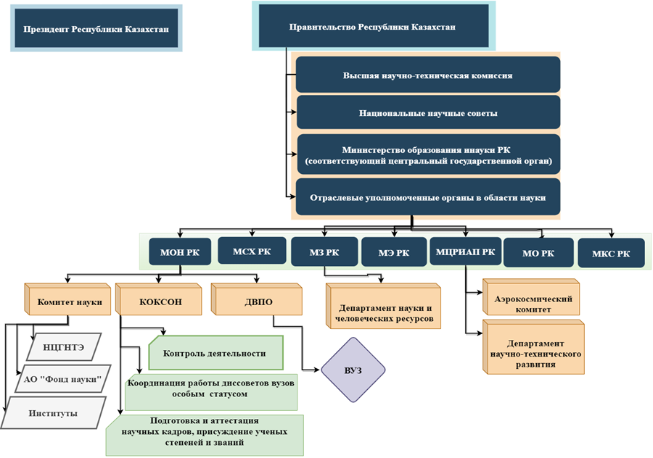

Рисунок 2 – Схема процессно-субъективной системы разработки и и реализации научной и научно-технической деятельности в РК

В соответствии с приоритетами развития науки, определенными ВНТК, уполномоченным органом в области науки, формируются составы ННС, которые утверждаются решением Правительства РК. Основные задачи ННС включают в себя конкурсный отбор и мониторинг хода реализации научных, научно-технических проектов и программ по фундаментальным и прикладным исследованиям, в рамках грантового (ГФ) и программно-целевого финансирования (ПЦФ) [152].

В связи с обращением Первому Президенту РК ряда казахстанских ученых о пересмотре составов ННС по результатам конкурса на ГФ проектов на 2018-2020 годы, и последовавшим за этим созданием независимой комиссии из числа депутатов парламента, были внесены изменения в Положение «О национальных научных советах» [153]. В частности, повышены требования к членам ННС: не менее 2-х статей, опубликованных в журналах, индексируемых в международных базах данных WoS, Scopus за последние 5 лет и индекс Хирша не менее 3. В состав ННС не входят руководители аккредитованных субъектов научной и научно-технической деятельности и их заместители, более одного работника от организации на каждый совет. Присуждение грантов по научным проектам осуществляется путем открытого голосования и выставления баллов в режиме онлайн-трансляции заседаний [153].

Центральным уполномоченным государственным органом, осуществляющим руководство и в пределах, предусмотренных законодательством, межотраслевую координацию в сфере образования и науки, является МОН РК. Основными задачами МОН РК являются формирование единой государственной политики в области научной и научно-технической деятельности, совершенствование организации научных исследований и повышение их конкурентоспособности [154].

Кроме того, отраслевыми уполномоченными органами являются другие министерства, занимающиеся сферой науки и научно-технологической деятельности: Министерство здравоохранения (МЗ РК) [155], Министерство сельского хозяйства (МСХ РК) [156], Министерство энергетики (МЭ РК) [157], Министерство цифрового развития, инноваций и аэрокосмической промышленности (МЦРИАП РК) [158], Министерство культуры и спорта (МКС РК) [159], Министерство обороны (МО РК) [160].

В основные функции Комитета науки МОН РК входят организация прикладных и фундаментальных научных исследований, разработок, осуществляемых за счет государственного бюджета, а также проведение международных договоров и переговоров в области науки и др. Комитет курирует АО «Фонд науки», АО «Национальный центр Государственной научно-технической экспертизы» и 27 научно-исследовательских институтов [161].

НЦГНТЭ осуществляет организацию и проведение государственной научно-технической экспертизы [162], представляет результаты мониторинга в соответствующий ННС и уполномоченный орган в области науки. Объектами мониторинга являются научные, научно-технические проекты и программы и подпрограммы, реализуемые исполнителем из средств государственного бюджета в рамках ГФ, ПЦФ [163].

ПЦФ и ГФ являются основными источниками инвестиций для динамичного развития науки Казахстана. В соответствии с Законом РК «О науке» стратегическое значение имеет финансирование через программы, направленные на решение государственных задач и осуществляется на конкурсной основе или вне конкурса по решению правительства. Конкурсная документация на ГФ и ПЦФ разрабатывается и утверждается уполномоченным органом и (или) отраслевым уполномоченным органом [164].

«Фонд науки» создан для обеспечения целевого финансирования исследований, имеющих важное значение для развития производственного потенциала РК [165].

Комитет по обеспечению качества в сфере образования и науки МОН РК (КОКСОН) разрабатывает порядок создания диссертационных советов по защите докторских диссертаций, аттестации на присвоение ученых званий и степеней [166].

Диссертационные советы (ДС) отвечают за качество и объективность экспертизы диссертаций, обоснованность принятых решений и обязаны обеспечить высокий уровень востребованности при определении соответствия диссертаций критериям, установленным Правилами присуждения степеней [167]. Согласно Типовому положению о диссертационных советах [168], в состав ДС должны входить не менее 6 человек, имеющих ученую степень и статьи в международных журналах соответствующей отрасли. А одним из членов ДС при вузе с особым статусом, должен быть зарубежный ученый [168]. При КОКСОН действуют экспертные советы, которые рассматривают диссертации соискателей степени PhD, выдвинутых из вузов, не имеющих особого статуса [169].

Государственным вузам Указом Президента предоставляется особый статус [170]. Особый статус вуза наделяет его расширенной управленческой и академической самостоятельностью, включая определение содержаний образовательных программ, выдачу дипломов собственного образца, в том числе доктора философии PhD и доктора по профилю [171]. В Казахстане насчитываются 9 вузов с особым статусом.

Следует отметить, что одним из основных критериев, предъявляемых к PhD-докторантам являются публикации в международных рейтинговых журналах. И если, согласно Правилам присуждения ученых степеней 2011 года, требовалось не менее 7 (семи) публикаций по теме диссертации, в том числе не менее 1 статьи в научных изданиях, входящих в международную базу данных Thomson Reuters или Scopus [172]. В настоящее время к публикации докторантов рекомендованы 3 альтернативных требования (Рисунок 3).

Рисунок 3 – Альтернативные варианты по количеству публикаций для защиты диссертации докторантами [173]

В рамках реализации стратегии по обеспечению высококачественных исследований обучающихся послевузовского уровня, преемственности научных школ и научных кадров, недопущения кадрового дефицита в сфере науки, государство осуществляет мероприятия по увеличению государственного образовательного заказа на подготовку PhD-докторантов. Например, данный показатель в 2019 году составил 6363, что почти в 3 раза больше, чем в 2015 году – 2219 [174].

Основными субъектами выполнения НИР являются научно-исследовательские институты и вузы (рисунок 4).

Рисунок 4 – Количество и типы организаций Казахстана, выполняющих научные исследования [175]

Общее количество организаций, занятых в сфере научных исследований в Казахстане практически не изменилось в 2018 году, по сравнению с 2014 годом: 390 и 392 соответственно.

Система высшего образования и университетов Казахстана основывается на Конституции РК, Законе «Об образовании» РК [176] и других законодательных актах.

В целях исполнения Программы Первого Президента РК «План нации 100 конкретных шагов», а также реализации стратегии по предоставлению вузам большой самостоятельности, был принят соответствующий закон [177], а затем издано постановление правительства, согласно которому 25 национальных и государственных вузов должны быть преобразованы в «некоммерческие акционерные общества» (НАО) [178], со 100%-ным участием государства в уставном капитале. Учредителем НАО будет Правительство РК в лице Комитета госимущества и приватизации Министерства финансов, а единственным акционером – МОН РК.

Университеты в рамках НАО в сфере научно-исследовательской деятельности имеют право создавать юридические лица за счет внебюджетных источников [179], что должно стать важным фактором коммерциализации результатов научных исследований.

Другим трендом в сфере высшего образования является реформирование университетов и их трансформация в исследовательские. Так, в Законе РК «О науке» указано, что «исследовательский университет – это вид университета, в котором научные исследования являются одной из центральных частей работы университета» [150].

Опыт зарубежных стран свидетельствует, что исследовательские университеты обеспечивают проведение высококачественных исследований, признанных во всем мире, которые в последующем становятся базой для разработки инноваций и дальнейшего внедрения в реальный сектор. В этой связи, в Казахстане на современном этапе одной из актуальных и ключевых проблем является необходимость формирования исследовательских университетов, которые станут хабами построения наукомемкой экономики страны.

В настоящее время в Казахстане насчитываются 6 вузов, которым присвоен статус исследовательского университета.

Для осуществления научно-исследовательской деятельности научные организации и вузы должны пройти процедуру аккредитации субъекта научной и/или научно-технической деятельности [180]. Данная процедура предусматривает создание эффективной системы обеспечения внутреннего и внешнего качества научных исследований, механизмов оценки обеспечения качества, повышения ответственности вузов за эффективное функционирование.

Если Комитет науки координирует работу НИИ, входящих непосредственно в его структуру, то университетскую науку (выполнение НИД в вузах) курирует Департамент высшего и послевузовского образования МОН РК (ДВПО МОН РК) [181].

Эффективность НИР в университете оценивается по различным параметрам. Основными показателями являются реализация научных проектов, публикации и патенты, участие ППС и обучающихся в различных научных мероприятиях и конкурсах (Рисунок 5).

Рисунок 5 – Сравнительный анализ количества публикаций по базе данных Scopus и WoS в разрезе Топ-20 казахстанских университетов за 2010-2020 гг.

**В соответствии со Стратегическим планом развития РК до 2025 года [182], в целях увеличения вклада науки в социально-экономическое развитие страны, Правительством РК в 2019 году была принята государственная программа развития образования и науки РК (ГПРОН) на 2020-2025 годы [3].**

Для достижения цели программы вклад науки в социально-экономическое развитие страны будет измеряться следующими целевыми индикаторами: доля расходов на науку от ВВП – 1%; качество научно-исследовательских организаций (Глобальный индекс конкурентоспособности Всемирного экономического форума) – 63-е место; прирост казахстанских публикаций в рейтинговых изданиях от общего количества публикаций в 2018 году (4873 ед.) по данным информационных ресурсов на платформе Web of Science и Scopus на 88%.

В ходе реализации и достижения целей стратегии были поставлены следующие задачи: укрепить интеллектуальный потенциал науки; модернизировать и цифровизировать научную инфраструктуру; повысить результативность научных разработок и обеспечить интеграцию в мировое научное пространство.

С поставленными задачами государственной программы глава государства поручил правительству значительно увеличить финансирование науки, при этом принимаются кардинальные меры по качественному изменению системы.

В настоящее время, финансирование научной и научно-технической деятельности в Казахстане осуществляется из государственного бюджета по следующим формам: базовое, грантовое и программно-целевое. Национальные расходы на НИОКР включают в себя фундаментальные, прикладные исследования, опытно-конструкторские и технологические разработки (Рисунок 6).

Рисунок 6 – Финансирование НИОКР Казахстана в разрезе типов научных исследований и разработок, в млн тенге [175]

Наиболее инвестиционно привлекательной отраслью науки являются инженерные разработки и технологии (Рисунок 7).

Рисунок 7 – Внутренние затраты на НИОКР по отраслям наук, в млн тенге [175]

В целях укрепления потенциала науки на основе ГПРОН в 2025 году финансирование НИР достигнет 430 млрд тенге. Для укрепления материально-технической базы научных институтов будет создана отдельная бюджетная программа. Будут проработаны вопросы развития цифровых навыков ученых по модернизации и цифровизации научной инфраструктуры, реализации программ переподготовки кадрового и руководящего состава научных организаций.

Реализация государством стратегии по повышению финансирования науки, привлекательности научно-образовательной сферы направлены на решение вопроса «старения» научных кадров, возможной угрозы потери преемственности между поколениями. Следует отметить, что подобного рода обеспокоенности не беспочвенны. Так, в Казахстане регистрируется снижении численности специалистов-исследователей (Рисунок 8).

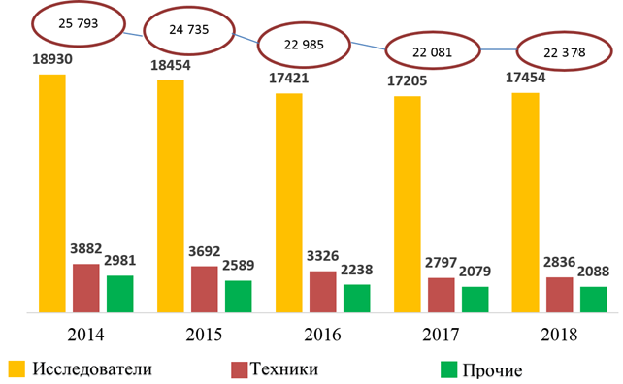

Рисунок 8 – Число специалистов, занятых в сфере научных исследований и разработок [175]

Наибольшее сокращение специалистов-исследователей в разрезе кадров высшей квалификации пришлось на кандидатов наук (Рисунок 9).

Несмотря на предпринимаемые государством меры по предотвращению разрыва преемственности среди сотрудников с учеными степенями, посредством внедрения Болонской системы, в частности степени доктор философии, пока не наблюдается резкого увеличения численности данной категории ученых, занятых в сфере науки. Так, в 2018 году таковых насчитывалось 1192, тогда как в 2014 году – 926. Данный факт свидетельствует о том, что, во-первых, научная сфера Казахстана пока не является привлекательной (в том числе финансово) для молодых людей, окончивших PhD-докторантуру, во-вторых, увеличение госзаказа в PhD-докторантуре не влияет на то, что завершившие курс обучения в дальнейшем трудоустраиваются по профилю своей специальности, а это свидетельствует о низкой эффективности инвестиционной стратегии МОН РК по формированию научного кадрового потенциала.

Рисунок 9 – Динамика численности научных кадров высшей квалификации в разрезе ученых степеней по годам [175]

В целях повышения привлекательности научно-образовательной сферы Президент РК К.К. Токаев дал поручения МОН РК по увеличению конкурентоспособности оплаты труда ППС вузов и стипендий PhD-докторантов [183].

В рамках выполнения данного поручения Главы государства, МОН РК с 1 сентября 2020 года повысило размер стипендии PhD-докторантов на 50% до 150 тыс. тенге, а также было дано поручение ректорам государственных вузов повысить размер заработной платы профессорско-преподавательского состава. Для реализации данных планов в 2020 году были увеличены стоимости образовательных грантов: в национальных вузах – в 1,7 раз с 635 тысяч до 1,1 млн тенге, в других вузах – в 2,5 раза с 342 до 900 тысяч тенге.

Другим механизмом материальной поддержки ученых в Казахстане является система выделения государственных научных стипендий и премий. Присуждение премий и государственных научных стипендий осуществляется уполномоченным органом на конкурсной основе [184].

Одним из важных направлений развития НИД в университетах является подготовка научных кадров высшей квалификации. Введение понятия «постдокторантура» в ГОСО РК [174] и его закрепление в Законе «Об образовании» [185] стало важным шагом в развитии системы подготовки научных кадров высшей квалификации. Согласно ГОСО, постдокторская программа направлена на углубление научных знаний, решения научных и прикладных задач по специализированной теме.

Как показывает мировая практика, постдокторанты осуществляют высококачественные исследования. Так, исследование Harvard Medical School показало, что в 43% публикаций в одном из наиболее престижных научных журналов мира Science постдоки являются первыми авторами.

Тем не менее, несмотря на реализуемые МОН РК преобразования в системе подготовки научных кадров, пока существуют и значительные нерешенные вопросы: формирование и распределение государственного образовательного заказа на подготовку PhD-докторантов осуществляется без учета потенциала вузов (наличие научных руководителей, инфраструктуры, международных коллабораторов и др.); недостаточный объем финансирования программы PhD-докторантуры; отсутствие государственного заказа, соответственно и госфинансирования на программы постдокторантуры.

В настоящее же время очевидно, что сокращение численности специалистов, занятых в сфере науки связано как с объективными процессами («старение» кадров), так и низкой финансовой привлекательностью данной сферы для специалистов, в первую очередь молодых. В этой связи, предпринимаемые правительством меры по повышению объемов финансирования научных проектов со стороны государства, направлены также и на решение проблемы, связанной с кадровым потенциалом в науке.

В рамках увеличения затрат на НИР, в первую очередь, ГФ, были внесены изменения в конкурсную документацию по части повышения качества проводимых научных исследований. В частности, были пересмотрены требования, предъявляемые к научному руководителю проекта ГФ (Рисунок 10).

Рисунок 10 – Сравнительная таблица по предъявляемым требованиям к научному руководителю проекта ГФ по научным публикациям согласно конкурсной документации [186]-[188]

Предъявление требований к потенциальным руководителям научных проектов ГФ связано со стремлением КН МОН РК снизить риски невыполнения исследовательской группой указанных в заявке ожидаемых результатов. Так как сфера научно-исследовательской деятельности в целом и выполнение фундаментальных и прикладных исследований характеризуется высокой степенью неопределенности и риска [189]. В свою очередь, наличие опыта у потенциального научного руководителя проекта по опубликованию статей в международных рецензируемых журналах, минимизирует риск невыполнения публикаций по итогам выполнения проекта.

Рисунок 11 – Динамика количества публикаций казахстанских ученых в международной базе данных Scopus и WoS, профинансированных МОН РК за 2010-2020 годы

Внесение изменений в конкурсную документацию ГФ, а также гармонизация всех НПА в сфере науки в части приоритезации публикаций в международных рецензируемых научных изданиях, входящих в базы данных Scopus и WoS, связано со стремлением МОН РК реализовать одну из поставленных задач в ГПРОН на 2020-2025 гг.: интеграция в мировое научное пространство. Данный тренд является общемировым и внесение соответствующих изменений в сфере науки Казахстана вполне оправданно. Согласно рисунку 11 можно наблюдать рост публикационной активности, что связано в том числе и с увеличением объема финансирования научных и научно-технических проектов.

В целом, следует отметить, что принятие Закона «О науке» и сопутствующих НПА с 2011 года, положительно сказалось на публикационной активности авторов (рисунок 12).

Рисунок 12 – Динамика количество публикаций казахстанских авторов по данным Web of Science и Scopus за 2010-2020 гг.

Согласно ГПРОН на 2020-2025 гг. ожидается прирост количества публикаций в международных журналах по базам WoS и Scopus по сравнению с 2018 годом на 88%.

Публикационная активность казахстанских ученых в высокорейтинговых журналах, также смотивирована тем, что одним из требований Правил по присуждению ученых званий является наличие научных статей в международных рецензируемых научных журналах. В соответствии с правилами присвоения ученых званий от 2011 года требовалось не менее 2 статей в международных научных журналах, имеющих ненулевой импакт-фактор и входящих в информационную базу компании Thomson Reuters (WoS) [190]. В 2015 году были внесены изменения для претендентов на ученые звания в области социальных и гуманитарных наук: учитываются журналы, входящие в базу Scopus или Jstore [191]. В 2019 году требования к журналам в очередной раз были изменены: входящие в 1, 2 и 3 квартили по данным Journal Citation Reports компании Clarivate Analytics или имеющие в базе данных Scopus показатель процентиля по CiteScore не менее 35/50 хотя бы по одной из научных областей для доцента/профессора [192].

Анализ присовения ученых званий, проведенный авторами на основе сайта КОКСОН, демонстрирует, что число утвержденных соискателей социогуманитарного профиля составляет за 2017-2019 гг. 364 человек (почти 60% от всего количества утвержденных соискателей), тогда как по естественнонаучным – 246 человек (40%). Данный факт связан с тем, что послабление требований к публикациям в международных рецензируемых изданиях для соискателей ученых званий социогуманитарного профиля 2015 года, а также незначительные измнения 2018 года, привели к росту количества публикаций ученых социогуманитарного профиля в журналах с сомнительной репутацией.

В целом, следует отметить, что в Казахстане одной из основных проблем в публикационной активности результатов НИД является рост количества статей в журналах с сомнительной репутацией. Так, по расчетам профессора Б.Н.Кенесова, по показателю доли опубликованных статей и обзоров за 2010-2019 гг. в журналах, индексация которых базой Scopus прекращена, Казахстан с 27% занимает первое место в мире [193].

МОН РК реализует политику по решению данной проблемы путем внесения изменений в действующие законы и НПА, в которых прописываются требования к изданиям для опубликования результатов научных исследований соискателям степени PhD, ученых званий, по проектам грантового финансирования и др.

Следующим целевым индикатором реализации ГПРОН на 2020-2025 годы является повышение позиции Казахстана в глобальном индексе конкурентоспособности (ГИК). Данный рейтинг, являющийся одним из основных, который определяет конкурентоспособность стран, направлен на отслеживание состояния развития интеллектуального капитала во всем мире [194].

Однако, в последние годы наблюдается снижение позиций Казахстана в рейтинге ГИК по субиндексам «Институты», «Финансовая система», «Инновационный потенциал» [175]. При этом, по последнему показателю Казахстан набрал низкий балл в том числе по такому критерию как цитируемость статей. Тем самым, очевидно, что инновационность экономики страны достигается, в первую очередь, на основе повышения качества проводимых научных исследований, которые неразрывно связаны с публикационной активностью в международных рецензируемых изданиях, и в последующем – с патентами.

По результатам проведенного исследования, поставленные задачи в рамках данного раздела были полностью решены. Было выявлено, что одним из стратегических приоритетов развития страны является формирование науки и образования в качестве отдельных отраслей экономики, увеличение вклада науки в ВВП страны. Реализуются мероприятия по обеспечению стабильности, гармонизации законов и НПА в сфере НИД.

Задачами, стоящими перед правительством и МОН РК, другими задействованными сторонами является осуществление работ по повышению качества научных исследований. При этом, одним из основных целевых индикаторов развития науки являются публикации в международных рецензируемых научных изданиях.

Приоритетной целью в области системы высшего образования является трансформация вузов в исследовательские университеты, которые должны стать точками роста наукоемкой экономики; способствовать повышению конкурентоспособности как человеческого, интеллектуального капитала, так и экономики, страны в целом.

Анализ статистических данных, в том числе публикационной активности казахстанских ученых и организаций в базах данных Scopus, WoS, показал, что принятие НПА по совершенствованию науки в 2011 году, и дальнейшие мероприятия по интеграции в мировое научное пространство, положительно сказались как на росте количества публикаций в международных изданиях, так и на подготовке научных кадров.

Тем не менее, казахстанская наука сталкивается с вызовами и негативными последствиями, присущими для стран с переходной экономикой и догоняющей модели развития науки. В целях минимизации влияния данных факторов МОН РК реализует комплекс мероприятий, в том числе по повышению транспарентности процессов в области науки, повышения доверия научного сообщества и общественности к принимаемым решениям в данной области. Одним из ключевых направлений в реализации политики является цифровизация и автоматизация процессов в сфере НИД.

Достоверность полученных результатов обеспечивается эмпирическими данными (НПА и статданными), а также сведениями, полученными из баз данных Scopus, Web of Science и специализированных информационно-аналитических ресурсов InCites и SciVal.

**ЗАКЛЮЧЕНИЕ**

В результате проведенного исследования были получены новые результаты и обобщены выводы. Впервые в казахстанской научной литературе на основе изучения трудов зарубежных авторов был проведен комплексный анализ методик, методологий применения наукометрических и библиометрических показателей для оценки интеллектуального капитала университетов, основных индикаторов, применяемых в развитых странах мира и странах с переходной экономикой, университетах.

Оценка полноты решения поставленных задач. Задачи, поставленные на первом этапе данного исследования, указанные в Календарном плане работ, были полностью решены. Проведен комплексный анализ концепций, методик, теоретической основы изучения оценки интеллектуального капитала, его структурных компонентов на уровне организаций (в том числе университетов), регионов и стран. Было выявлено, что университеты являются ключевыми носителями интеллектуального капитала, роль которых в условиях роста вклада интеллектуального труда в экономику и высокой эффективности модели «тройной спирали», становится значительной.

Выявлено, что при формировании стратегии развития интеллектуального капитала основным фактором является определение перспектив и целевых индикаторов, измеряемых показателей для мониторинга, в первую очередь, научно-исследовательской деятельности. Так, международный опыт показывает, что наиболее репрезентативными индикаторами оценки НИР являются публикации, цитирования и другие производные данных показателей. На основе целевых индикаторов оценки интеллектуального капитала формируются внутривузовские, региональные и национальные рейтинги ученых, научных групп и организаций в зависимости от стратегических целей.

Были рассмотрены и внедрены в научный оборот современные теории, концептуальные подходы оценки интеллектуального капитала на основе наукометрических и библиометрических показателей. Выявлено, что методики, основанные на данных показателях, являются общемировой практикой, применяемые как в развитых странах, так в странах переходной экономики.

Внедрение систем рейтинговой оценки ученых и исследовательских университетов в национальном масштабе, в том числе автоматизированных, способствует точечному финансированию со стороны государства и других заинтересованных сторон наиболее эффективных и результативных с точки зрения научной производительности исследовательских групп. Что позволяет повысить транспарентность и объективность распределения финансирования, повышает доверие научного сообщества и общественности к процедуре отбора финансируемых проектов, позволяет снизить коррупционную составляющую в науке.

На основе изучения методик оценки интеллектуального капитала зарубежных стран и университетов, будет определен инструментарий для разработки индикаторов авторской методологии и автоматизированной системы оценки интеллектуального капитала на основе наукометрических и библиометрических показателей ученых и организаций РК.

Анализ нормативно-правовых актов в сфере науки, интеллектуального капитала Казахстана продемонстрировал, что одним из стратегических приоритетов развития страны является формирование науки и образования в качестве отдельных отраслей экономики, увеличения вклада науки в ВВП страны. Реализуются мероприятия по обеспечению стабильности, гармонизации законов в сфере науки, с целью повышению качества научных исследований. При этом, одним из основных целевых индикаторов развития науки и повышения ее качества являются публикации в международных рецензируемых научных изданиях.

Было выявлено, что реализуемые правительством мероприятия по дальнейшей интеграции казахстанской науки в мировое научное пространство положительно сказываются на развитии интеллектуального капитала Казахстана. Позитивные показатели развития науки страны наблюдаются в глобальных индексах и рейтингах, а также в динамике наукометрических индикаторов согласно международных баз данных.

Была определена динамика, основные тенденции развития университетской науки, нормативно-правовых актов, регулирующих деятельность университетов Казахстана. Выявлено, что приоритетной целью в области системы высшего образования является трансформация вузов в исследовательские университеты, которые должны стать точками роста наукоемкой экономики; способствовать повышению конкурентоспособности как человеческого, интеллектуального капитала, так и экономики страны в целом.

Тем не менее, казахстанская наука сталкивается с вызовами и негативными последствиями, присущими для стран с переходной экономикой и догоняющей модели развития науки. В целях минимизации влияния данных факторов уполномоченный орган реализует комплекс мероприятий, в том числе по повышению транспарентности процессов в области науки, повышения доверия научного сообщества и широкой общественности к принимаемым решениям в данной области. Одним из ключевых направлений в реализации данной политики является цифровизация и автоматизация процессов в сфере НИД.

**СПИСОК ИСПОЛЬЗОВАННЫХ ИСТОЧНИКОВ**

1. Послание Президента РК К.К. Токаева народу Казахстана от 1 сентября 2020 г. «Казахстан в новой реальности: время действий». - URL: <https://www.akorda.kz/ru/addresses/addresses_of_president/poslanie-glavy-gosudarstva-kasym-zhomarta-tokaeva-narodu-kazahstana-1-sentyabrya-2020-g> (дата обращения: 20.09.2020 г.)
2. Послание Президента РК Н.Назарбаева народу Казахстана от 30 ноября 2015 г. «Казахстан в новой глобальной реальности: рост, реформы, развитие». – URL: <https://www.akorda.kz/ru/addresses/poslanie-prezidenta-respubliki-kazahstan-nnazarbaeva-narodu-kazahstana-30-noyabrya-2015-g> (дата обращения: 20.09.2020 г.)
3. Постановление Правительства РК от 27 декабря 2019 года № 988 «Об утверждении Государственной программы развития образования и науки РК на 2020 - 2025 годы». – URL: <http://adilet.zan.kz/rus/docs/P1900000988> (дата обращения: 20.09.2020 г.)
4. Bontis, N. Intellectual capital: an exploratory study that develops measures and models // Management Decision. - 1998. - Vol. 36, No. 2. - Р. 63-76.
5. Edvinsson, L. Developing intellectual capital at Skandia understanding knowledge management // Long Range Planning. – 1997. - Vol. 30, No. 3. - Р. 366-373.
6. Брукинг Э. Интеллектуальный капитал / пер. с англ. под ред. Л.Н. Ковалик. — СПб: 2001. — 288 с.
7. Ramirez, Y. & Gordillo, S. Recognition and measurement of intellectual capital in Spanish Universities // Journal of Intellectual Capital. – 2013. – Vol. 15, No 1. - Р. 173-188.
8. Stewart, T.A. Intellectual Capital: The New Wealth of Organizations [Электронный ресурс] – URL: <http://www.academia.edu/2941601/Intellectual_capital_The_new_wealth_of_organizations> (дата обращения: 20.09.2020 г.)
9. Айвазян С. А., Афанасьев М. Ю. Моделирование производственного потенциала компании с учетом ее интеллектуального капитала. - М.: Препринт, 2011. – 178 с.
10. Леонтьев Б.Б. Цена интеллекта. Интеллектуальный капитал в Российском бизнесе. - М.: Изд. центр «Акционер», 2002. - 200 с.
11. Иноземцев В.Л. За пределами экономического общества. - М.: Academia-Haукa, 1998. – 640 с.
12. Волков Д.Л., Гаранина Т.А. Нематериальные активы: проблемы состава и оценивания // Вестн. С.-Петерб. ун-та. - 2007. - Вып. 1. - С. 82-105.
13. Султанбаева. Г.С., Велитченко С.Н., Ложникова О.П. Интеллектуальный капитал – основа развития общества знания. – Алматы: Қазақ университеті, 2013. – 227 с.
14. Владимирцев А.А., Юдин Б.Г. Интеллектуальный потенциал личности. Научная библиотека диссертаций и авторефератов [Электронный ресурс]. – URL: <http://www.dissercat.com/content/intellektualnyi-potentsial-naseleniya-territorii-v-sisteme-faktorov-ee-ekonomicheskogo-razvi#ixzz5jSZXBXkH> (дата обращения: 20.09.2020 г.)
15. Eccles, R. and Krzus, M. One Report: Integrated Reporting for a Sustainable Strategy. - Wiley & Sons, Hoboken, 2010. – 256 р.
16. Bontis, N. National intellectual capital index NICI™ a United Nations initiative: Intellectual capital development in the arab region / Collected Papers InfoToday. – 2002. – Р. 115-124.
17. Marr, B. A Strategy Perspective on Intellectual Capital [Электронный ресурс]. – URL: <https://www.researchgate.net/publication/274392429_A_strategy_perspective_on_intellectual_capital> (дата обращения: 20.09.2020 г.)
18. Sveiby, E.K. The Intangible Assets Monitor // Journal of Human Resource Costing & Accounting. – 1997. - Vol. 2, №1. - Р. 73-97.
19. Still, K., Huhtamäki, J. & Russell, M. Relational Capital and Social Capital: One or two Fields of Research? [Электронный ресурс]. – URL: <https://www.researchgate.net/publication/260259631_Relational_Capital_and_Social_Capital_One_or_two_Fields_of_Research> (дата обращения: 20.09.2020 г.)
20. Pedro, E., Leitão, J. & Alves, H. Back to the future of intellectual capital research: a systematic literature review [Электронный ресурс]. – URL: <https://doi.org/10.1108/MD-08-2017-0807> (дата обращения: 20.09.2020 г.)
21. Malhotra, Y. Knowledge assets in the global economy: assessment of national intellectual capital [Электронный ресурс]. – URL: <https://www.semanticscholar.org/paper/Knowledge-Assets-in-the-Global-Economy%3A-Assessment-Malhotra/d90da8b81bdc1547186b2a7d4b5820b81dc4f52b> (дата обращения: 20.09.2020 г.)
22. Andriessen, D. The Intellectual Capital of the European Union 2008: Measuring the Lisbon Strategy for Growth and Jobs // Electronic Journal of Knowledge Management. – 2008. – Vol. 7, No 4. - Р. 489–500.
23. Bontis, N. National intellectual capital index: a United Nations initiative for the Arab region // Journal of Intellectual Capital. – 2004. - Vol. 5, No 1. - Р. 13-39.
24. Lin, C.Y.Y. & Edvinsson, L. National intellectual capital: comparison of the Nordic countries // Journal of Intellectual Capital. – 2008. - Vol. 9, No 4. - Р. 525-545.
25. Salonius, H. & Lonnqvist, A. Exploring the policy relevance of national intellectual capital information // Journal of Intellectual Capital. – 2012. - Vol. 13, No 3. - Р. 331-342.
26. Rembe, A. Invest in Sweden: Report 1999 [Электронный ресурс]. – URL: <https://www.isa.se/> (дата обращения: 20.09.2020 г.)
27. Pasher, E. & Shachar, S. The intellectual capital of state of Israel / Intellectual Capital for Communities. Nations, Regions and Cities / Bounfour, A. and Edvinsson, L. (Eds). – Burlington, MA: Elsevier Butterworth-Heinemann. – 2005. - Р. 139-150.
28. Bontis N. National Intellectual Capital Index: The Benchmarking of Arab Countries // Journal of Intellectual Capital. - 2004. - Vol. 5, No 1. - P. 13-39.
29. Макаров, П. Ю. Системная модель интеллектуального капитала региона // Финансовая аналитика: проблемы и решения. – 2015. – № 24(258). – С. 45-55.
30. Киреева, В. В. Оценка интеллектуального капитала как фактора развития региона // Вольное экономическое общество России. – 2015. - № 2. - Т. 191. - С. 239-254.
31. Benneworth P., Hospers G.-J. The new economic geography of old industrial regions: Universities as global-local pipelines // Environment and Planning C Government and Policy. – 2007. – Vol 25, No 6. - Р.779-802.
32. Youtie J., Shapira P. Building an innovation hub: A case study of the transformation of university roles in regional technological and economic development // Research Policy. – 2008. - Vol. 37, No 8. - Р.1188-1204.
33. Cowan R., Zinovyeva N. University effects on regional innovation // Research Policy. – 2013. - Vol. 42, No 3. - Р.788-800.
34. Hong W. (2008) Decline of the center: The decentralizing process of knowledge transfer of Chinese universities from 1985 to 2004 // Research Policy. – 2008. - Vol. 37, No 4. - P. 580-595.
35. Jaffe A. Real Effects of Academic Research // American Economic Review. - 1989. - Vol. 79, No 5. - Р. 957-970.
36. Fritsch M., Slavtchev V. What determines the efficiency of regional innovation systems? [Электронный ресурс]. – URL: [http://zs.thulb.uni-jena.de/servlets/MCRFileNodeSe ... 9866/wp_2007_006.pdf](http://zs.thulb.uni-jena.de/servlets/MCRFileNodeSe%20...%209866/wp_2007_006.pdf) (дата обращения: 20.09.2020 г.)
37. Wal A., Boschma R. Applying social network analysis in economic geography: framing some key analytic issues // The Annals of Regional Science. – 2009. - Vol. 43, No 3. - Р. 739-756.
38. Agrawal A., Cockburn I. The anchor tenant hypothesis: exploring the role of large, local, R&D-intensive firms in regional innovation system // International Journal of Industrial Organization. - 2003. - Vol. 21, No 9. - Р. 1227-1253.
39. Feldman M.P. The Entrepreneurial Event Revisited: Firm Formation in a Regional Context // Industrial and Corporate Change. – 2001. - Vol. 10, No 4. - P. 861-891.
40. Saxenian A. The New Argonauts: Regional Advantage in a Global Economy [Электронный ресурс]. – URL: <https://www.researchgate.net/publication/31771126_The_New_Argonauts_Regional_Advantage_in_a_Global_Economy_A_Saxenian> (дата обращения: 20.09.2020 г.)
41. Collini S. What are Universities For? – London, 2012. – 240 p.
42. Etzkowitz H. The Evolution of the Entrepreneurial University // International Journal of Technology and Globalisation. – 2004. - Vol.1, No 1. - Р. 64 – 77.
43. Перфильева О. Университеты и региональное развитие: теоретический анализ и методология исследования // Известия Саратовского университета. Серия Экономика. Управление. Право. – 2014. – Т.14. - №3. – С.479-487.
44. Secundo, G., Elena Perez, S., Martinaitis, Ž., & Leitner, K. H. An intellectual capital framework to measure universities' third mission activities // Technological Forecasting and Social Change. – 2017. - Vol. 123. - Р. 229-239.
45. Гершман М.А., Кузнецова Т.Е. Эффективный контракт в науке: параметры модели // Форсайт. – 2013. – Т.7. – №3. – С.26–36.
46. Ahmadpoor, M., & Jones, B. F. The dual frontier: Patented inventions and prior scientific advance // Science. – 2017. - Vol. 357(6351). - Р. 583-587.
47. Feng, H., Chen, C., Wang, C. & Chiang, H. The role of intellectual capital and university technology transfer offices in university-based technology transfer // The Service Industries Journal. – 2012. - Vol. 32, No 6. - P. 899-917
48. Cricelli, L., Greco, M., Grimaldi, M. & Dueñas, L. Intellectual capital and university performance in emerging countries: Evidence from Colombian public universities // Journal of Intellectual Capital. - 2018. -Vol. 19, No 1. - P.71-95.
49. Рудаева О. Интеллектуальный капитал страны: подходы к измерению // [Вестник РГГУ. Серия «Экономика. Управление. Право»](https://cyberleninka.ru/journal/n/vestnik-rggu-seriya-ekonomika-upravlenie-pravo). – 2011. – №10(72). - С.150-156.
50. Howie P. Policy Transfer and Diversification in Resource‐Dependent Economies: Lessons for Kazakhstan from Alberta // Politics & Policy. – 2018. – Vol. 46, No 1. - Р. 110-140.
51. Kalemis, K., Saba, R. & Elpida, A. The Value of Measuring Intellectual Capital (IC) In Higher Education – A New Challenge of Our Days [Электронный ресурс]. – URL: <https://conferences.ionio.gr/icil2012/download.php?f=papers/186-bou-saba-full_text-en-v001.pdf> (дата обращения: 20.09.2020 г.)
52. Andriessen D., Stam C. The Intellectual Capital of the European Union // Measuring the Lisbon Agenda [Электронный ресурс]. - 2004. – URL: [www.intellectualcapital.nl/publications/ICofEU2004.pdf](http://www.intellectualcapital.nl/publications/ICofEU2004.pdf) (дата обращения: 20.09.2020 г.)
53. Januškaitė, V. & Užienė, V. Intellectual Capital Measurements and National Strategy Development: Explaining the Gap // Procedia - Social and Behavioral Sciences. – 2015. – Vol. 213. - P. 161-166
54. Lin, C. & Edvinsson, L. National intellectual capital: comparison of the Nordic countries [Электронный ресурс]. – URL: <https://www.researchgate.net/publication/237252548_National_intellectual_capital_Comparison_of_the_Nordic_countries> (дата обращения: 20.09.2020 г.)
55. Sveiby K. Measuring Intangibles and Intellectual Capital - An Emerging First Standard [Электронный ресурс]. – URL: <https://www.sveiby.com/Articles> (дата обращения: 20.09.2020 г.)
56. Sanchez P., Elena S., Castrillo R. Intellectual capital dynamics in universities: a reporting model // Journal of Intellectual Capital. - 2009. - Vol. 10, No 2. - P.307-324.
57. Руководство по наукометрии: индикаторы развития науки и технологии: монография / М. А. Акоев, В. А. Маркусова, О. В. Москалева, В. В. Писляков; под. ред. М. А. Акоева. – Екатеринбург: Изд-во Урал. ун-та, 2014. – 250 с.
58. Hicks, D., Wouters, P., Waltman, L., De Rijcke, S., & Rafols, I. Bibliometrics: The Leiden manifesto for research metrics // Nature. – 2015. - Vol. 520(7548). - Р.429-431.
59. Martin, M. (2005). Measuring and improving data quality. Part II: Measuring data quality. NAHSS Outlook. Ausgabe 5.
60. Lewison, G. The quantity and quality of female researchers: a bibliometric study of Iceland // Scientometrics. – 2001. - Vol. 52, No 1. - Р. 29-43.
61. Van Raan, A. F. Comparison of the Hirsch-index with standard bibliometric indicators and with peer judgment for 147 chemistry research groups // Scientometrics. – 2006. - Vol. 67, No 3. - Р. 491-502.
62. Liu, N. C., Cheng, Y., & Liu, L. Academic ranking of world universities using scientometrics-A comment to the ‘‘Fatal Attraction’’ // Scientometrics. – 2005. - Vol. 64, No 1. - Р. 101-109.
63. Sevukan, R., & Sharma, J. Bibliometric analysis of research output of biotechnology faculties in some Indian central universities. DESIDOC // Journal of Library and Information Technology. - 2008. - Vol. 28, No 6. - Р. 11-20.
64. Van Raan, A. F. Bibliometric statistical properties of the 100 largest European research universities: Prevalent scaling rules in the science system // Journal of the American Society for Information Science and Technology. - 2008. - Vol. 59, No 3. - Р. 461-475.
65. Hicks, D. Performance-Based University Research Funding Systems // Research Policy. – 2012. - Vol. 41, No 2. - Р. 251–261.
66. Ma, L., Ladisch, M. Evaluation complacency or evaluation inertia? A study of evaluative metrics and research practices in Irish universities // Research Evaluation. - 2019. - Vol. 28, No 3. - Р. 209–217.
67. Falagas, M. E., Papastamataki, P. A., & Bliziotis, I. A. A bibliometric analysis of research productivity in Parasitology by different world regions during a 9-year period (1995-2003) // BMC infectious diseases. - 2006. - Vol. 6. - P. 56.
68. Tian, Y., Wen, C., & Hong, S. Global scientific production on GIS research by bibliometric analysis from 1997 to 2006 // Journal of Informetrics.- 2008. - Vol. 2.No 1.-P. 65-74.
69. Zhang, G., Xie, S., & Ho, Y. S. A bibliometric analysis of world volatile organic compounds research trends // Scientometrics. - 2009. - Vol. 83, No 2. - P. 477-492.
70. Коцемир М.Н. Динамика российской и мировой науки сквозь призму международных публикаций // Форсайт. - 2012. - 6(1). - С.38-58.
71. Zyoud, S. E. H., Al-Jabi, S. W., Sweileh, W. M., & Awang, R. A bibliometric analysis of toxicology research productivity in Middle Eastern Arab countries during a 10-year period (2003-2012) // Health research policy and systems/BioMed Central. - 2013. Vol. 12, No 1. - P. 1-21.
72. Gauffriau, M., Larsen, P. O., Maye, I., Roulin-Perriard, A., & von Ins, M. Comparisons of results of publication counting using different methods // Scientometrics. – 2008. – Vol. 77, No 1. - P. 147-176.
73. Moed, H. F., Burger, W. J. M., Frankfort, J. G., & Van Raan, A. F. The use of bibliometric data for the measurement of university research performance // Research Policy. -1985. - Vol. 14, No 3. - P. 131-149.
74. Nikolic, S., Penca, V., Ivanovic, D., Surla, D. & Konjovic, Z. Storing of Bibliometric Indicators in CERIF Data Model [Электронный ресурс]. – URL: https://www.researchgate.net/publication/271015214_STORING_OF_BIBLIOMETRIC_INDICATORS_IN_CERIF_DATA_MODEL
75. Niedrīte, L., & Solodovņikova, D. University IS architecture for the research evaluation support // Environment, Technology, Resources. – 2017. – Vol. 2. - P. 112-117.
76. Aksnes, D. W. Citations and their use as indicators in science policy: studies of validity and applicability issues with a particular focus on highly cited papers // Enschede, the Netherlands: University of Twente [Электронный ресурс]. - 2005. – URL: https://research.utwente.nl/en/publications/citations-and-their-use-as-indicators-in-science-policy-studies-o
77. Butler, L. Explaining Australia’s increased share of ISI publications—the effects of a funding formula based on publication counts // Research Policy. - 2003. - Vol. 32, No 1. - P. 143–155.
78. Abbott A, Cyranoski D, Jones N, et al. Metrics: Do metrics matter? // Nature. - 2010. – Vol. 465, No 2. - P. 860-862.
79. Antonowicz, D., Kohoutek, J., Pinheiro, R., & Hladchenko, M. The roads of ‘excellence’ in Central and Eastern Europe // European Educational Research Journal. – 2017. – Vol. 16. - P. 547–567.
80. Vanecek, J., Pecha, O. Fast growth of the number of proceedings papers in atypical fields in the Czech Republic is a likely consequence of the national performance-based research funding system [Электронный ресурс]. - 2020. – URL: <https://doi.org/10.1093/reseval/rvaa005> (дата обращения: 20.09.2020 г.)
81. Shu, F., Quan, W., Chen, B. et al. The role of Web of Science publications in China’s tenure system // Scientometrics. – 2020. - Vol. 122. - P. 1683–1695.
82. Oravec, J. A. Academic metrics and the community engagement of tertiary education institutions: Emerging issues in gaming, manipulation, and trust // Tertiary Education and Management. – 2020. – Vol. 26, No 1. - P. 5-17.
83. Gauffriau, M., & Larsen, P. O. Counting methods are decisive for rankings based on publication and citation studies // Scientometrics. – 2005. – Vol. 64, No 1. - P. 85-93.
84. Vavrycuk V. Fair ranking of researchers and research teams [Электронный ресурс]. - 2018. – URL: https://journals.plos.org/plosone/article?id=10.1371/journal.pone.0195509 (дата обращения: 20.09.2020 г.)
85. Hagen, N. T. Harmonic allocation of authorship credit: Source-level correction of bibliometric bias assures accurate publication and citation analysis [Электронный ресурс]. - 2008. – URL: doi:10.1371/journal.pone.0004021 (дата обращения: 20.09.2020 г.)
86. Gauffriau, M., Larsen, P. O., Maye, I., Roulin-Perriard, A., & von Ins, M. Publications, cooperation and productivity measures in scientific research // Scientometrics. – 2007. – Vol. 73, No 2. - P. 175-214.
87. Waltman, L., & Van Eck, N. J. Field-normalized citation impact indicators and the choice of an appropriate counting method // Journal of Informetrics. – 2015. – Vol. 9, No 4. - P. 872-894.
88. Marusić, A., Bosnjak, L., & Jeroncić, A. A systematic review of research on the meaning, ethics and practices of authorship across scholarly disciplines [Электронный ресурс]. - 2011. – URL: <https://journals.plos.org/plosone/article?id=10.1371/journal.pone.0023477> (дата обращения: 20.09.2020 г.)
89. Frandsen, T. F., & Nicolaisen, J. What is in a name? Credit assignment practices in different disciplines // Journal of Informetrics. – 2010. –Vol. 4, No 4. - P. 608-617.
90. Lange, L. L. Citation counts of multi-authored papers—First-named authors and further authors // Scientometrics. – 2001. – Vol. 52, No 3. - P. 457-470.
91. Lindsey, D. Production and citation measures in the sociology of science: The problem of multiple authorship // Social Studies of Science. – 1980. –Vol. 10, No 2. - P. 145-162.
92. Huang, M. H., Lin, C. S., & Chen, D. Z. Counting methods, country rank changes, and counting inflation in the assessment of national research productivity and impact // Journal of the American Society for Information Science and Technology. – 2011. –Vol. 62, No 12. - P. 2427-2436.
93. Lin, C. S., Huang, M. H., & Chen, D. Z. The influences of counting methods on university rankings based on paper count and citation count // Journal of Informetrics. - 2013. – Vol. 7, No 3. - P.611-621.
94. Moya-Anegón, F., Guerrero-Bote, V. P., Bornmann, L., & Moed, H. F. The research guarantors of scientific papers and the output counting: A promising new approach // Scientometrics. – 2013. –Vol. 97, No 2. - P. 421-434.
95. Abramo, G., D'Angelo, C. A., & Rosati, F. The importance of accounting for the number of co-authors and their order when assessing research performance at the individual level in the life sciences // Journal of Informetrics. – 2013. – Vol. 7, No 1. - P. 198-208.
96. Hagen, N. T. Harmonic publication and citation counting: sharing authorship credit equitably-not equally, geometrically or arithmetically // Scientometrics. – 2010. –Vol. 84, No 3. - P. 785-793.
97. Hagen, N. T. Harmonic coauthor credit: A parsimonious quantification of the byline hierarchy // Journal of Informetrics. - 2013. –Vol. 7, No 4. - P. 784-791.
98. Hagen, N. T. Counting and comparing publication output with and without equalizing and inflationary bias // Journal of Informetrics. – 2014. –Vol. 8, No 2. - P. 310-317.
99. Hagen, N. T. Reversing the byline hierarchy: The effect of equalizing bias on the accreditation of primary, secondary and senior authors // Journal of Informetrics. – 2014. –Vol. 8, No 3. - P. 618-627.
100. Hagen, N. T. Contributory inequality alters assessment of academic output gap between comparable countries // Journal of Informetrics. – 2015. - Vol. 9, No 3. - Р. 629-641.
101. Hodge, S. E., & Greenberg, D. A. Publication credit // Science. – 1981. - Vol. 273, No 4511. - Р. 950.
102. Jian, D., & Xiaoli, T. Perceptions of author order versus contribution among researchers with different professional ranks and the potential of harmonic counts for encouraging ethical co-authorship practices // Scientometrics. – 2013. - Vol. 96, No 1. - Р. 277-295.
103. Abbas, A. M. Weighted indices for evaluating the quality of research with multiple authorship // Scientometrics. – 2011. - Vol. 55, No 1. - Р. 107-131.
104. Egghe, L., Rousseau, R., & Van Hooydonk, G. Methods for accrediting publications to authors or countries: Consequences for evaluation studies // Journal of the American Society for Information Science. – 2000. - Vol. 51, No 2. - Р. 145-157.
105. Van Hooydonk, G. Fractional counting of multiauthored publications: Consequences for the impact of authors // Journal of the American Society for Information Science. – 1997. - Vol. 48, No 10. - Р. 944-945.
106. Assimakis, N., & Adam, M. (2010). A new author’s productivity index: p-index // Scientometrics. - 2010. - Vol. 85, No 2. - Р. 415-427.
107. Stallings, J., Vance, E., Yang, J., Vannier, M. W., Liang, J., Pang, L., & Wang, G. Determining scientific impact using a collaboration index / Proceedings of the National Academy of Sciences of the United States of America. – 2013. - Vol. 110, No 24. - Р. 9680-9685.
108. Kosmulski, M. The order in the lists of authors in multi-author papers revisited // Journal of Informetrics. – 2012. - Vol. 6, No 4. - Р. 639-644.
109. Aziz, N. A., & Rozing, M. P. (2013). Profit (p)-index: The degree to which authors profit from co-authors [Электронный ресурс]. - 2013. – URL: <https://journals.plos.org/plosone/article?id=10.1371/journal.pone.0059814> (дата обращения: 20.09.2020 г.)
110. Hirsch, J. E. (2005). An index to quantify an individual's scientific research output. Proceedings of the National Academy of Sciences of the United States of America. - ,2005. - Vol. 702, No 46. - Р. 16569-16572.
111. Lippi, G., & Mattiuzzi, C. Scientist impact factor (SIF): A new metric for improving scientists' evaluation? [Электронный ресурс]. - 2017. – URL: https://www.researchgate.net/publication/317846334_Scientist_impact_factor_SIF_A_new_metric_for_improving_scientists'_evaluation (дата обращения: 20.09.2020 г.)
112. Arltová, M. The problem of measurement and evaluation of individual scientific productivity // Politicka Ekonomie. – 2010. - Vol. 58, No 3. - P. 392-401.
113. Gazizulina, A., Samorukov, V., Suslov, E., & Glushkova, A. Analysis of the publication activity of agricultural universities [Электронный ресурс]. - 2019. – URL: https://www.researchgate.net/publication/337820375_Analysis_of_the_publication_activity_of_agricultural_universities (дата обращения: 20.09.2020 г.)
114. Waltman, L. A review of the literature on citation impact indicators // Journal of Informetrics. – 2016. - Vol. 10, No 2. - Р. 365-391.
115. Glanzel, W., & Thijs, B. The influence of author self-citations on bibliometric macro indicators // Scientometrics. – 2004. - Vol. 59, No 3. - P. 281-310.
116. Aksnes, D. W. A macro study of self-citation // Scientometrics. – 2003. - Vol. 56, No 2. - Р. 235-246.
117. Costas, R., Van Leeuwen, T. N., & Bordons, M. Self-citations at the meso and individual levels: Effects of different calculation methods // Scientometrics. – 2010. - Vol. 82, No 3. - Р. 517-537.
118. Engqvist, L., & Frommen, J. G. The h-index and self-citations // Trends in Ecology and Evolution. – 2008. - Vol. 23, No 5. - Р. 250-252.
119. Engqvist, L., & Frommen, J. G. New insights into the relationship between the h-index and self-citations? // Journal of the American Society for Information Science and Technology. – 2010. - Vol. 61, No 7. - Р. 1514-1516.
120. Henzinger, M., Sunol, J., & Weber, I. The stability of the h-index // Scientometrics. – 2010. - Vol. 84, No 2. - Р. 465-479.
121. Huang, M. H., & Lin, W. Y. C. Probing the effect of author self-citations on h index: A case study of environmental engineering // Journal of Information Science. – 2011. - Vol. 37, No 5. - Р. 453-461.
122. Schreiber, M. Self-citation corrections for the Hirsch index // EPL. – 2007. - Vol. 78, No 3. Р. 30002.
123. Vinkler, P. Eminence of scientists in the light of the h-index and other scientometric indicators // Journal of Information Science. – 2007. - Vol. 33, No 4. - Р. 481-491.
124. Gianoli, E., & Molina-Montenegro, M. A. Insights into the relationship between the h-index and self-citations // Journal of the American Society for Information Science and Technology. – 2009. - Vol. 60, No 6. - Р. 1283-1285.
125. Hu, X., Rousseau, R., & Chen, J. In those fields where multiple authorship is the rule, the h-index should be supplemented by role-based h-indices // Journal of Information Science. – 2010. - Vol. 36, No 1. - Р.73-85.
126. Egghe, L. Theory and practise of the g-index // Scientometrics. – 2006. – Vol. 69, No 1. - Р. 131-152.
127. Senanayake, U., Piraveenan, M., & Zomaya, A. The pagerank-index: Going beyond citation counts in quantifying scientific impact of researchers [Электронный ресурс]. - 2015. – URL: https://journals.plos.org/plosone/article?id=10.1371/journal.pone.0134794 (дата обращения: 20.09.2020 г.)
128. Sivertsen, G. The Norwegian Model in Norway // Journal of Data and Information Science. – 2018. - Vol. 3, No 4. - Р. 2–18.
129. Ahlgren, P., Waltman, L. The correlation between citation-based and expert-based assessments of publication channels: SNIP and SJR vs. Norwegian quality assessments // Journal of Informetrics. – 2014. – Vol. 8, No 4. - Р. 985-996.
130. Aagaard, K. Performance-based Research Funding in Denmark: The Adoption and Translation of the Norwegian Model // Journal of Data and Information Science. – 2018. - Vol. 3, No 4. - Р. 20–30
131. Saarela, M., & Kärkkäinen, T. Can we automate expert-based journal rankings? Analysis of the Finnish publication indicator [Электронный ресурс]. - 2020. – <URL:https://www.sciencedirect.com/science/article/abs/pii/S1751157719302305?via%3Dihub> (дата обращения: 20.09.2020 г.)
132. Ma L. Money, morale, and motivation: a study of the Output-Based Research Support Scheme in University College Dublin // Research Evaluation. -2019. - Vol.28, No 4. - Р. 304–312.
133. Neff, M. W. Publication incentives undermine the utility of science: Ecological research in Mexico // Science and Public Policy. – 2018. – Vol. 45, No 2. - P. 191-201.
134. Zerem, E. The ranking of scientists based on scientific publications assessment // Journal Biomed. Inf. – 2017. - Vol.75. - Р.107-109.
135. Bates, D. The ranking of scientists based on citations // Journal Biomed. Inf. – 2017. - Vol.75. – Р. 128.
136. Gonzalez-Brambila, C. N., Reyes-Gonzalez, L., Veloso, F., & Perez-Angón, M. A. The scientific impact of developing nations [Электронный ресурс]. - 2016. – URL: <https://journals.plos.org/plosone/article?id=10.1371/journal.pone.0151328> (дата обращения: 20.09.2020 г.)
137. Horta, H., Shen, W. Current and future challenges of the Chinese research system // Journal of Higher Education Policy and Management. – 2020. – Vol. 42. - P. 157-177
138. Chinese checkers (Editorials) // Nature. – 2018. - Vol 5. - Р. 5-8.
139. Авторская методология рейтинга казахстанских ученых профессора Б.Н.Кенесова. – URL: <https://www.dropbox.com/s/ybnxuknpd0euzi5/Ranking2019.xlsx> (дата обращения: 20.09.2020 г.)
140. Петрова A.B. Рейтинг преподавателя вуза: составление, оценивание, использование // Экономика. Бизнес. Информатика. – 2016. - №3. - С. 175-189.
141. Лазаренко В.А, Липатов В.А, Олейникова Т.А, Северинов Д.А, Филинов Н.Б. Об эффективности внедрения рэнкинга в систему управления университетом (практический опыт) // Высшее образование в России. – 2018. – Т. 27. - №6. - С. 9-19.
142. Montoya, F.G., Alcayde, A., Banos, R., Manzano-Agugliaro, F. A fast method for identifying worldwide scientific collaborations using the Scopus database // Telematics and Informatics. – 2017. – Vol. 35, No 1. - P. 168-185
143. Klochkov, Y. Analysis of the publication activity of university researchers // Proceedings - 2019 Amity International Conference on Artificial Intelligence, AICAI. - 2019. – Р. 74-79.
144. Azeroual, O., & Abuosba, M. Improving the data quality in the research information systems // International Journal of Computer Science and Information Security. – 2017. - Vol. 15, No 11. - Р. 82-86.
145. Актуализация и наукометрический анализ информационных ресурсов публикаций казахстанских и зарубежных авторов: отчет о НИР (промежуточный) № ГР 0109РК00259 / НЦ НТИ; Рук. Сонгул И.К. – Алматы, 2009. – 146 с.
146. Содействие развитию информационных и телекоммуникационных ресурсов для науки и образования, электронных библиотек: отчет о НИР (промежуточный) № ГР 0109РК00262 / НЦ НТИ; Рук. Сулейменов Е.З. – Алматы, 2009. – 63 с.
147. Конституция Республики Казахстан от 30 августа 1995 года. - URL: <https://online.zakon.kz/Document/?doc_id=1005029&show_di=1> (дата обращения: 20.09.2020 г.).
148. Постановление Правительства РК от 29 ноября 2017 года № 790 «Об утверждении Системы государственного планирования в РК». – URL: <http://adilet.zan.kz/rus/docs/P1700000790> (дата обращения: 20.09.2020 г.)
149. Послание Президента РК – Лидера нации Н.Назарбаева народу Казахстана от 14 декабря 2012 года «Стратегия «Казахстан-2050»: новый политический курс состоявшегося государства». – URL: <https://www.akorda.kz/ru/events/astana_kazakhstan/participation_in_events/poslanie-prezidenta-respubliki-kazahstan-lidera-nacii-nursultana-nazarbaeva-narodu-kazahstana-strategiya-kazahstan-2050-novyi-politicheskii-> (дата обращения: 20.09.2020 г.)
150. Закон РК от 18 февраля 2011 № 407-IV «О науке». – URL: <https://online.zakon.kz/document/?doc_id=30938581#pos=57;2> (дата обращения: 20.09.2020 г.)
151. Постановление Правительства РК от 20 апреля 2011 года № 429 «О создании Высшей научно-технической комиссии при Правительстве РК». – URL: <http://adilet.zan.kz/rus/docs/P1100000429> (дата обращения: 20.09.2020 г.)
152. Постановление Правительства РК от 16 мая 2011 года № 519 «Положение о национальных научных советах». – URL: <http://adilet.zan.kz/rus/docs/P1100000519> (дата обращения: 20.09.2020 г.)
153. Постановление Правительства РК от 19 августа 2019 года № 607 «О внесении изменения в постановление Правительства РК от 16 мая 2011 года № 519 “О национальных научных советах”». – URL: <https://primeminister.kz/ru/decisions/19082019-607> (дата обращения: 20.09.2020 г.)
154. Постановление Правительства РК от 28 октября 2004 года №1111 «Положение о Министерстве образования и науки РК». – URL: <http://adilet.zan.kz/rus/docs/P040001111_> (дата обращения: 20.09.2020 г.)
155. Постановление Правительства РК от 17 февраля 2017 года № 71 «Положение о Министерстве здравоохранения РК». – URL: <http://adilet.zan.kz/rus/docs/P1700000071> (дата обращения: 20.09.2020 г.)
156. Постановление Правительства РК от 06.04.2005 № 310 «Положение о Министерстве сельского хозяйства Республики Казахстан». – URL: <https://online.zakon.kz/document/?doc_id=30007997#pos=40;-56> (дата обращения: 20.09.2020 г.)
157. Постановление Правительства РК от 19 сентября 2014 года № 994 «Положение о Министерстве энергетики РК». – URL: <https://online.zakon.kz/document/?doc_id=31610489#pos=79;-39> (дата обращения: 20.09.2020 г.)
158. Постановление Правительства РК от 12 июля 2019 года № 501 «Положение о Министерстве цифрового развития, инноваций и аэрокосмической промышленности РК». – URL: <http://adilet.zan.kz/rus/docs/P1900000501> (дата обращения: 20.09.2020 г.)
159. Постановление Правительства РК от 23 сентября 2014 года № 1003 «Вопросы Министерства культуры и спорта РК» (с изменениями и дополнениями по состоянию на 26.06.2020 г). – URL: <https://online.zakon.kz/document/?doc_id=31613972#pos=115;-46> (дата обращения: 20.09.2020 г.)
160. Постановление Правительства РК от 16 августа 2001 года № 1074 «Положение о Министерстве обороны РК». – URL: <https://online.zakon.kz/document/?doc_id=1024348#pos=70;-43> (дата обращения: 20.09.2020 г.)
161. Приказ ответственного секретаря МОН РК от 10 июля 2018 г. №169-К «Положение о государственном учреждении “Комитет науки Министерства образования и науки РК”». – URL: <https://www.gov.kz/memleket/entities/sc/documents/details/27258?lang=ru> (дата обращения: 20.09.2020 г.)
162. Постановление Правительства РК от 1 августа 2011 года № 891 «Об утверждении Правил организации и проведения государственной научно-технической экспертизы». – URL: <http://adilet.zan.kz/rus/docs/P1100000891> (дата обращения: 20.09.2020 г.)
163. Положение о проведении мониторинга хода реализации и результативности научных, научно-технических проектов и программ (подпрограмм). – URL: <https://www.ncste.kz/assets/files/polozhenie-o-monitoringe.-31-07-2019-15-02-46.pdf> (дата обращения: 20.09.2020 г.)
164. Постановление Правительства РК от 25 мая 2011 года №575 «Об утверждении Правил базового, грантового, программно-целевого финансирования научной и (или) научно-технической деятельности». – URL: <http://adilet.zan.kz/rus/docs/P1100000575> (дата обращения: 20.09.2020 г.)
165. Постановление Правительства РК от 30 января 2004 года №113 «Положение о Фонде науки». – URL: <http://www.naukakaz.kz/edu/fond-nauki> (дата обращения: 20.09.2020 г.)
166. Приказ ответственного секретаря МОН РК от 26 декабря 2019 года № 991-к «Положение республиканского государственного учреждения «Комитет по обеспечению качества в сфере образования и науки Министерства образования и науки РК». – URL: <https://www.gov.kz/memleket/entities/control/documents/details/51087?lang=ru> (дата обращения: 20.09.2020 г.)
167. Приказ Министра образования и науки РК от 31 марта 2011 года № 127 «Об утверждении Правил присуждения степеней». – URL: <http://adilet.zan.kz/rus/docs/V1100006951> (дата обращения: 20.09.2020 г.)
168. Приказ Министра образования и науки РК от 31 марта 2011 года № 126 «Об утверждении Типового положения о диссертационном совете». – URL: <http://adilet.zan.kz/rus/docs/V1100006929> (дата обращения: 20.09.2020 г.)
169. Приказ Министра образования и науки РК от 30 апреля 2020 года № 172. «О внесении изменений и дополнений в приказ Министра образования и науки РК» от 28 января 2015 года № 39 "Об утверждении видов и форм документов об образовании государственного образца и Правил их выдачи"» - URL: <http://adilet.zan.kz/rus/docs/V2000020566#z10> (дата обращения: 20.09.2020 г.)
170. Указ Президента РК от 5 июля 2001 года № 648 «О присвоении особого статуса высшим учебным заведениям» – URL: <https://online.zakon.kz/document/?doc_id=1023814> (дата обращения: 20.09.2020 г.)
171. Справка-обоснование к экспертным заключениям к проекту Закона РК «О внесении изменений и дополнений в некоторые законодательные акты РК по вопросам расширения академической и управленческой самостоятельности высших учебных заведений» – URL: <https://online.zakon.kz/document/?doc_id=30142752&mode=p&page=3#pos=864;774> (дата обращения: 20.09.2020 г.)
172. Приказ Министра образования и науки РК от 31 марта 2011 года № 127 «Об утверждении Правил присуждения ученых степеней». – URL: <https://online.zakon.kz/document/?doc_id=33915471#pos=1;-142> (дата обращения: 20.09.2020 г.)
173. Приказ Министра образования и науки РК от 30 апреля 2020 года №170 «О внесении изменений и дополнений в некоторые приказы Министра образования и науки РК». – URL: <http://adilet.zan.kz/rus/docs/V1100006951> (дата обращения: 20.09.2020 г.)
174. Приказ Министра образования и науки РК от 31 октября 2018 года № 604 «Об утверждении государственных общеобязательных стандартов образования всех уровней образования». – URL: http://adilet.zan.kz/rus/docs/V1800017669 (дата обращения: 20.09.2020 г.)
175. Комитет по статистике РК. – URL: [www.stat.gov.kz](http://www.stat.gov.kz) (дата обращения: 20.09.2020 г.)
176. Закон РК от 7 июня 1999 года № 389-1 «Об образовании» – URL: <https://online.zakon.kz/Document/?doc_id=1005029#pos=1124;-55> (дата обращения: 20.09.2020 г.)
177. Закон РК от 4 июля 2018 года № 171-VI «О внесении изменений и дополнений в некоторые законодательные акты РК по вопросам расширения академической и управленческой самостоятельности высших учебных заведений». – URL: <https://online.zakon.kz/Document/?doc_id=39633866#pos=1;-16> (дата обращения: 20.09.2020 г.)
178. Постановлением Правительства РК от 11 октября 2019 года № 752 «О некоторых вопросах высших учебных заведений Министерства образования и науки РК». – URL: <https://online.zakon.kz/Document/?doc_id=36753399#pos=22;-16> (дата обращения: 20.09.2020 г.)
179. Закон РК от 16 января 2001 года № 142-II «О некоммерческих организациях». – URL: <https://online.zakon.kz/document/?doc_id=1021519#pos=158;-58> (дата обращения: 20.09.2020 г.)
180. Постановление Правительства РК от 8 июня 2011 года № 645 «Об утверждении Правил аккредитации субъектов научной и (или) научно-технической деятельности». - <http://adilet.zan.kz/rus/docs/P1100000645> (дата обращения: 20.09.2020 г.)
181. Положение о Департаменте высшего и послевузовского образования Министерства образования и науки РК. – URL: <https://www.gov.kz/memleket/entities/edu/documents/details/76129?lang=ru> (дата обращения: 20.09.2020 г.)
182. Указ Президента РК от 15 февраля 2018 года №636 «Об утверждении Стратегического плана развития РК до 2025 года и признании утратившими силу некоторых указов Президента РК» – URL: <https://online.zakon.kz/document/?doc_id=38490966> (дата обращения: 20.09.2020 г.)
183. Выступление Главы государства К.Токаева на третьем заседании Национального совета общественного доверия от 27 мая 2020 года. – URL: <http://www.akorda.kz/ru/speeches/internal_political_affairs/in_speeches_and_addresses/vystuplenie-glavy-gosudarstva-ktokaeva-na-tretem-zasedanii-nacionalnogo-soveta-obshchestvennogo-doveriya> (дата обращения: 20.09.2020 г.)
184. Постановление Правительства РК от 19 июля 2011 года № 830 «О премиях в области науки и государственных научных стипендиях» (с изменениями от 31.10.2016 г.) – URL: <https://online.zakon.kz/document/?doc_id=31033819#pos=1;-112> (дата обращения: 20.09.2020 г.)
185. Закон РК от 27 июля 2007 года № 319-III «Об образовании». – URL: <https://online.zakon.kz/document/?doc_id=30118747&show_di=1> (дата обращения: 20.09.2020 г.)
186. Конкурсная документация на грантовое финансирование по научным и (или) научно-техническим проектам на 2018-2020 годы, утверждена приказом Министра образования и науки РК от 15 августа 2017 года № 410. – URL: <http://ncste.kz> (дата обращения: 20.09.2020 г.)
187. Конкурсная документация на грантовое финансирование по научным и (или) научно-техническим проектам на 2020-2022 годы, утверждена приказом Председателя Комитета науки Министерства образования и науки РК от 30 апреля 2020 года № 63-нж. – URL: <http://ncste.kz> (дата обращения: 20.09.2020 г.)
188. Конкурсная документация на грантовое финансирование по научным и (или) научно-техническим проектам на 2021-2023 годы, утверждена приказом Председателя Комитета науки Министерства образования и науки РК от 6 августа 2020 года № 117-нж. – URL: <http://ncste.kz> (дата обращения: 20.09.2020 г.)
189. Гордеева Е.А. Государственные программы инновационного развития национальной экономики: теоретические основы, прикладная результативность и стратегические приоритеты: дис. …докт. филос. PhD. – Караганда, 2019. – 171 с.
190. Приказ Министра образования и науки РК от 31 марта 2011 года № 128. «Об утверждении Правил присвоения ученых званий (ассоциированный профессор (доцент), профессор)» – URL: <http://adilet.zan.kz/rus/docs/V1100006939> (дата обращения: 20.09.2020 г.)
191. Приказ Министра образования и науки РК от 15 июня 2015 года № 380 «О внесении изменений и дополнений в приказ Министра образования и науки РК от 31 марта 2011 года № 128 «Об утверждении Правил присвоения ученых званий (ассоциированный профессор (доцент), профессор)». – URL: <https://online.zakon.kz/document/?doc_id=33821513> (дата обращения: 20.09.2020 г.)
192. Приказ Министра образования и науки РК от 16 января 2019 года № 15 «О внесении изменений в приказ Министра образования и науки РК от 31 марта 2011 года № 128 «Об утверждении Правил присвоения ученых званий (ассоциированный профессор (доцент, профессор)». – URL: https://online.zakon.kz/Document/?doc_id=35643212 (дата обращения: 20.09.2020 г.)
193. Kenessov, B. Percentage of articles and reviews by countries in sources discontinued by Scopus. – URL: <https://data.mendeley.com/datasets/k8pvz45gp2/2>. DOI: 10.17632/k8pvz45gp2.2 (дата обращения: 20.09.2020 г.)
194. Pelle, A., & Végh, M. Z. EU member states’ ability to attract intellectual capital in times of crisis // Competitiveness Review. – 2015. - Vol. 25, No 4. - Р. 410–425.

**ПРИЛОЖЕНИЕ А**

**Список опубликованных работ за отчетный период**

1. Рамадинкызы К. Узакбай С.А. Применение информационно-аналитических платформ для оценки научно-исследовательской деятельности сотрудников университета // 3i: intellect, idea, innovation – интеллект, идея, инновация. – 2020. - № 3. – С.104-113. – Импакт-фактор журнала по КазБЦ – 0,013.
2. Маканова А.У. Современные вызовы опубликования научных статей казахстанских авторов в международных научных журналах / Сб. материалов VI Международной научно-практической конференции «Наука и образование в современном мире вызовы XXI века». – 2020. – С. 60-65.
3. Омиралиева Г.К., Сеилханова М.Е. Қазақстанның ғылым және зияткерлік капитал саласындағы статистикалық деректерді талдау // Глобальная наука и инновация 2020: Центральная Азия. Спец выпуск по итогам X Международной научно-практической конференции «Global science and innovations 2020. Central Asia». – 2020. – № 5(10). – С. 40-45.
4. Сеилханова М.Е., Омиралиева Г.К. Жоғары оқу орындарын зерттеу университеттеріне айналдырудың өзекті мәселелері // Вестник КазНПУ им. Абая. Серия «Социологические и политические науки». – 2020. – № 3(71). – (в печати). – Импакт-фактор журнала по КазБЦ – 0,039.

**ПРИЛОЖЕНИЕ Б**

**Акт внедрения**

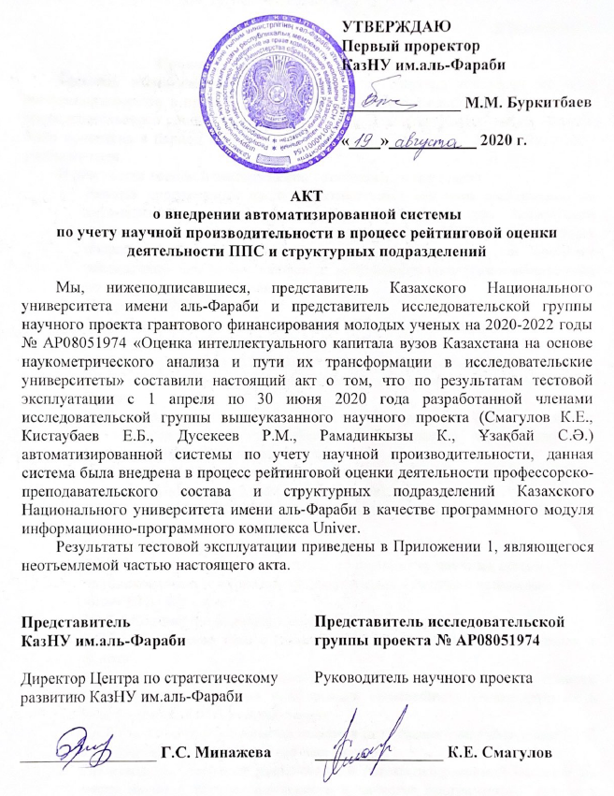

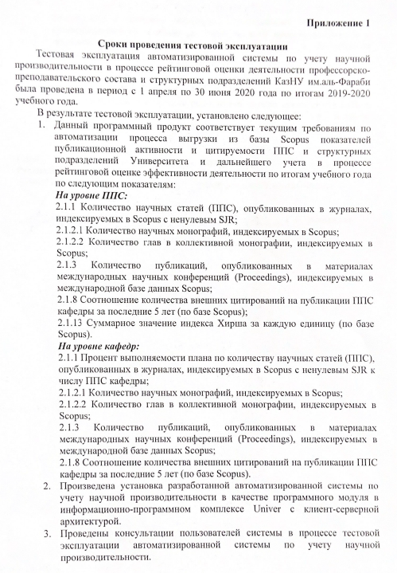

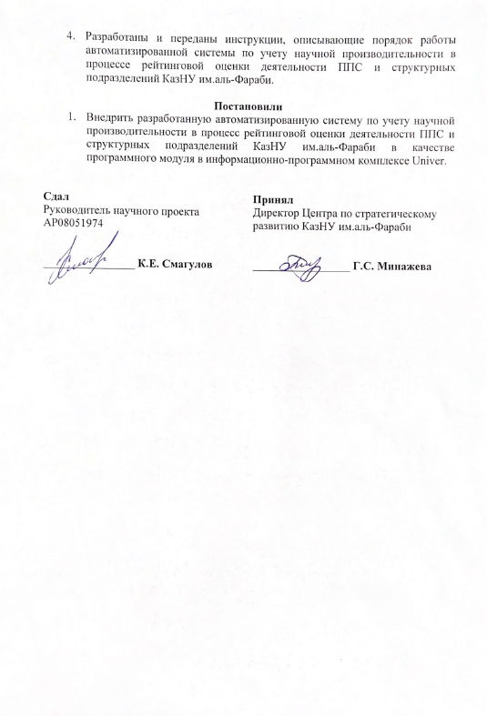

**ПРИЛОЖЕНИЕ В**

**Сертификаты о прохождении сертифицированных программ и специализированного вебинара**

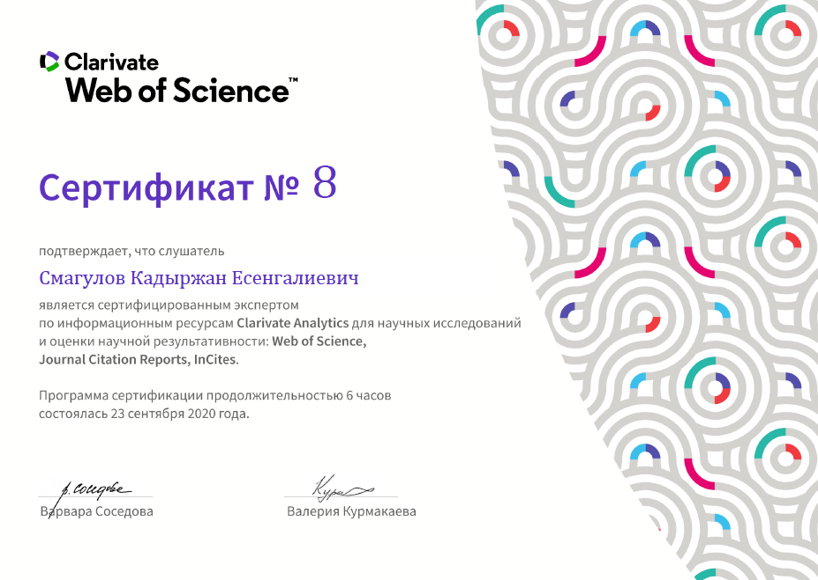

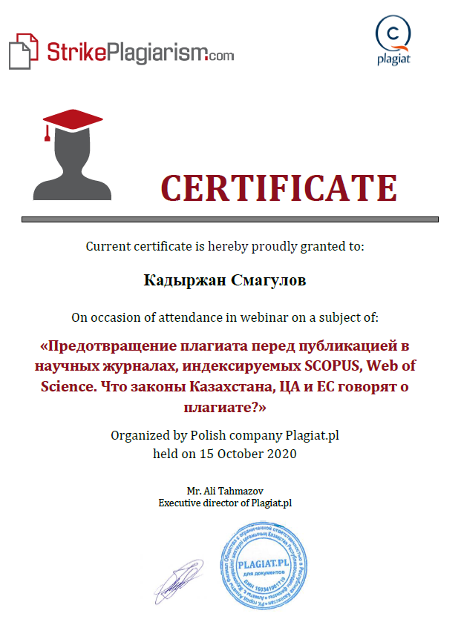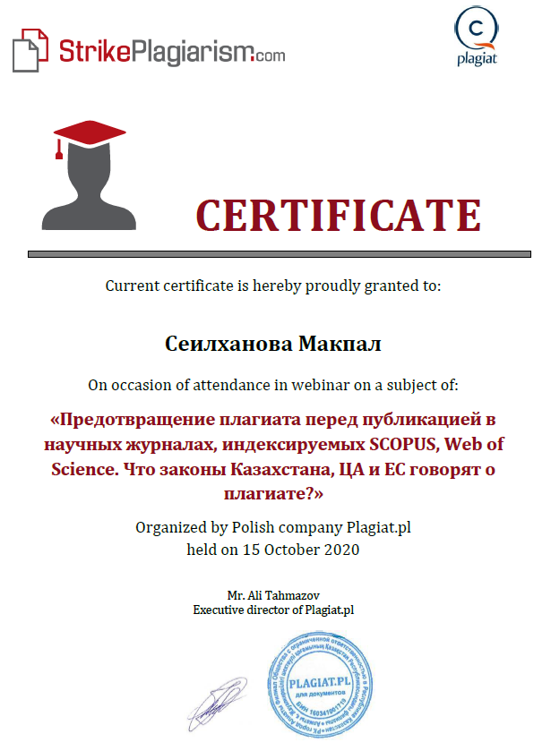

**ПРИЛОЖЕНИЕ Г**

**Календарный план работ**

